**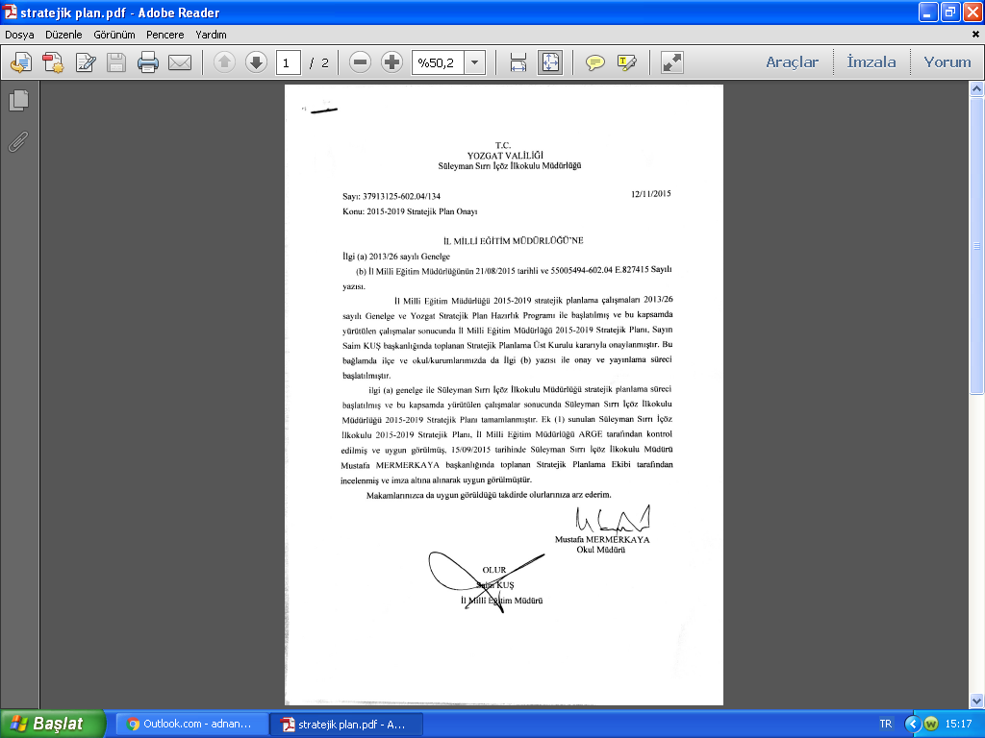**

**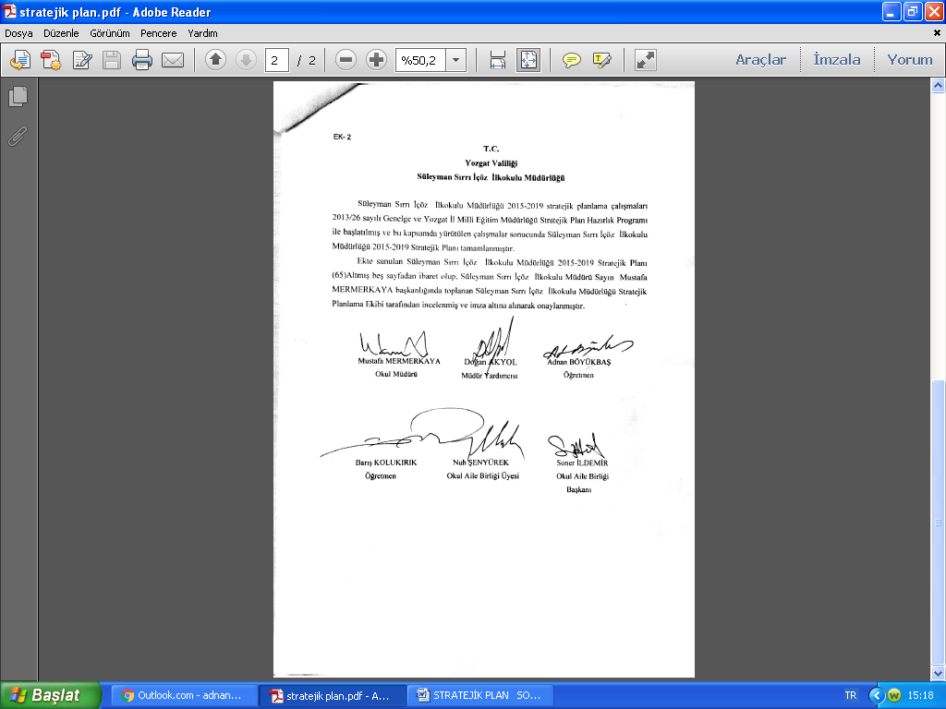**

**T.C.**

**YOZGAT VALİLİĞİ**

**Süleyman Sırrı İçöz İlkokulu**

**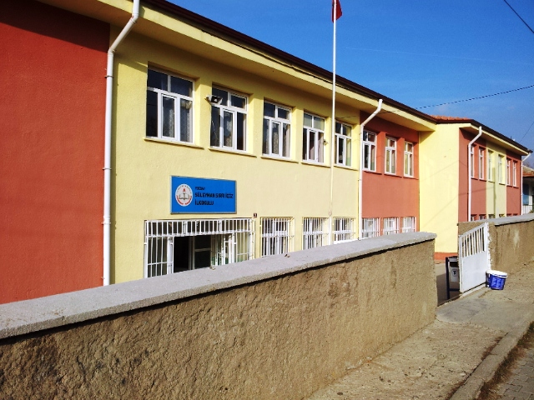  
2015-2019 STRATEJİK PLAN**



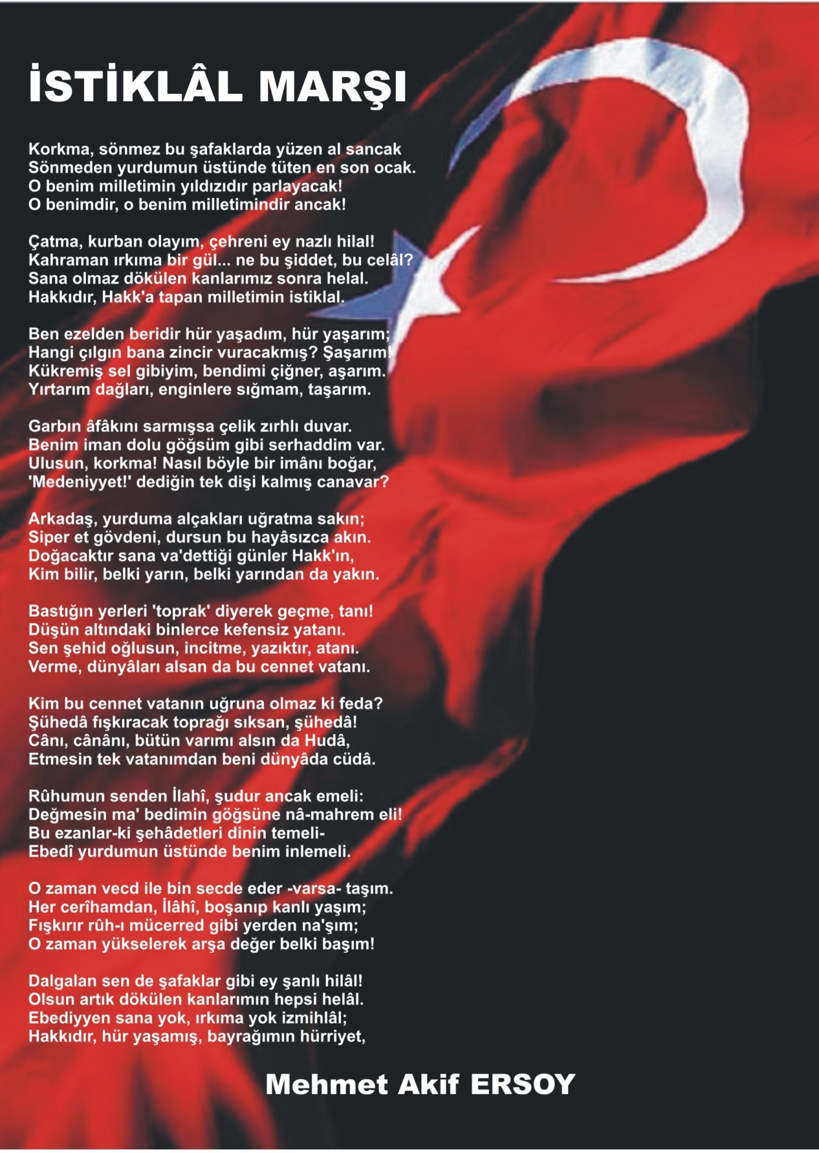

**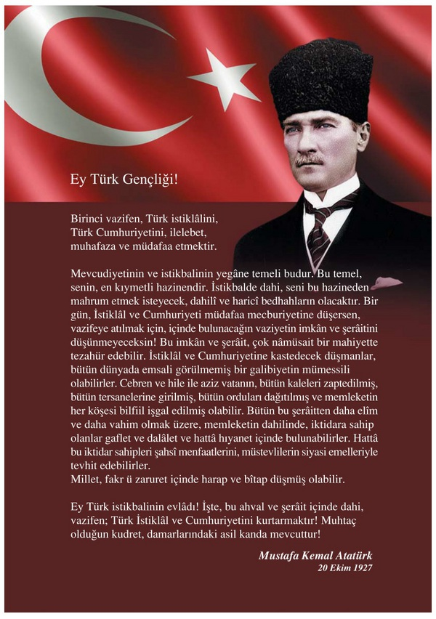**

**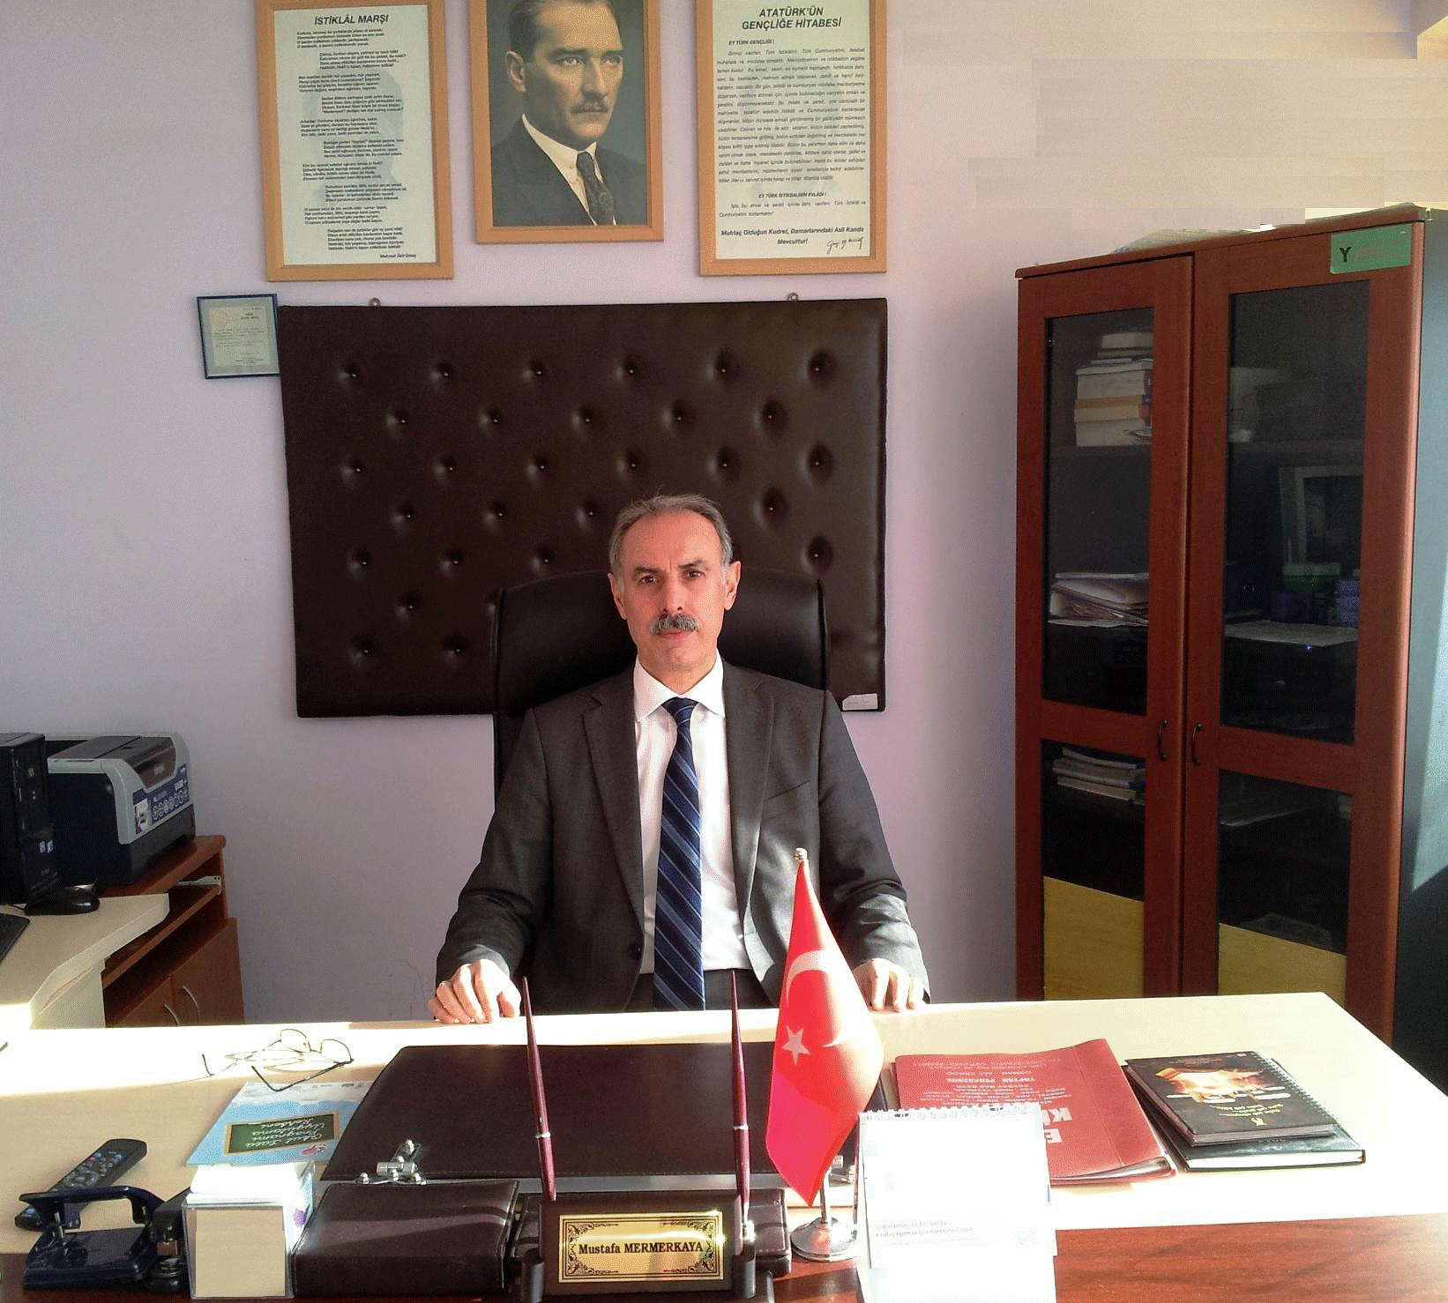**

**SUNUŞ**

Çok hızlı gelişen, değişen teknolojilerle bilginin değişim süreci de hızla değişmiş ve başarı için sistemli ve planlı bir çalışmayı kaçınılmaz kılmıştır. Başarılı olmak da iyi bir planlama ve bu planın etkin bir şekilde uygulanmasına bağlıdır. Kapsamlı ve özgün bir çalışmanın sonucu hazırlanan Stratejik Plan okulumuzun çağa uyumu ve gelişimi açısından tespit edilen ve ulaşılması gereken hedeflerin yönünü doğrultusunu ve tercihlerini kapsamaktadır. Katılımcı bir anlayış ile oluşturulan Stratejik Plânın, okulumuzun eğitim yapısının daha da güçlendirilmesinde bir rehber olarak kullanılması amaçlanmaktadır.

Belirlenen stratejik amaçlar doğrultusunda hedefler güncellenmiş ve okulumuzun 2015-2019 yıllarına ait stratejik plânı hazırlanmıştır.

Bu planlama; 5018 sayılı Kamu Mali Yönetimi ve Kontrol Kanunu gereği, Kamu kurumlarında stratejik planlamanın yapılması gerekliliği esasına dayanarak hazırlanmıştır. Zoru hemen başarırız, imkânsızı başarmak zaman alır.

Okulumuza ait bu planın hazırlanmasında her türlü özveriyi gösteren ve sürecin tamamlanmasına katkıda bulunan idarecilerimize, stratejik planlama ekiplerimize, İl Milli Eğitim Müdürlüğümüz Strateji Geliştirme Bölümü çalışanlarına teşekkür ediyor, bu plânın başarıyla uygulanması ile okulumuzun başarısının daha da artacağına inanıyor, tüm personelimize başarılar diliyorum.

Okulda var olan ve üretilen bilginin, ilgili süreçlerde kullanılması stratejik planlamanın etkililiğinde ve uygulanabilirliğinde çok önemlidir. Stratejik yönetim, sürekli yenilikçi yaklaşımları ve öğrenci merkezli eğitimi benimseyen okullara rehberlik eden bir yönetim yaklaşımıdır.

Okul için oluşturulacak bir stratejik planının ayırt edici 4 özelliği şunlar olmalıdır.

1. Uzun dönemli olması (5 yıl)

2. Okulun geleceğinin bütünleştirilmiş bir anlayışla tasarlanması,

3. Okulun dışındaki dünyanın gelecekteki eğilimlerinin dikkate alınması,

4. Okulun var olan ve gelecekte olabilecek kaynaklarının dikkate alınması

Stratejik plan hazırlanması için şu sorulara cevap verilmelidir.

✓ NEREYE GİTMEK İSTİYORUZ?

✓ GİTMEK İSTEDİĞİMİZ YERE NASIL ULAŞABİLİRİZ?

✓ NEREDEYİZ?

✓ BAŞARIMIZI NASIL TAKİP EDER ve DEĞERLENDİRİRİZ?

“Neredeyiz?” sorusu, kuruluşun faaliyetini gerçekleştirdiği iç ve dış ortamın kapsamlı bir biçimde incelenmesini ve değerlendirilmesini içeren durum analizi yapılarak cevaplandırılır.

“Nereye gitmek istiyoruz?” sorusunun cevabı ise; kuruluşun varoluş nedeninin öz bir biçimde ifade edilmesi anlamına gelen misyon; ulaşılması arzu edilen geleceğin kavramsal, gerçekçi bir ifadesi olan vizyon; kuruluşun faaliyetlerine yön veren ilkeler ve değerler; ulaşılması için çaba ve eylemlerin yönlendirileceği genel kavramsal sonuçlar olarak tanımlanabilecek stratejik amaçlar ve amaçların gerçekleşmesi için ulaşılması gereken ölçülebilir sonuçlar anlamına gelen hedefler ortaya konularak verilir.

Stratejik amaçlar ve hedeflere ulaşmak için kullanılacak yöntemler olan stratejiler ve faaliyetler “Gitmek istediğimiz yere nasıl ulaşabiliriz?” sorusunu cevaplandırır. Yönetsel bilgilerin derlenmesi ve plan uygulamasının raporlanması anlamındaki izleme ve alınan sonuçların daha önce ortaya konulan misyon, vizyon, ilkeler, amaçlar ve hedeflerle ne ölçüde uyumlu olduğunun, kısaca performansın değerlendirilmesi ve buradan elde edilecek sonuçlarla planın gözden geçirilmesini ifade eden değerlendirme süreci ise “Başarımızı nasıl izler ve değerlendiririz?” sorusunu cevaplandırır.

Yukarıda belirtilen sorulara verilen cevaplar, Stratejik Planlama Sürecini oluşturur. Stratejik Planlama sürecini verimli bir şekilde okulumuzda uygulayarak eğitim-öğretimi daha kaliteli bir seviye ulaştırmak ve TKY ile kazan kazan ilkesini kurumuzda işler hale getirmek;. misyonumuzu ve vizyonumuz gerçekleştirerek donamlı, ahlaklı ve kendine ve topluma faydalı bireyler yetiştirmek için izlenecek yöntemler belirleyen stratejik plan hazırlanarak Milli Eğitim Müdürlüğümüze sunulmuştur.

Mustafa MERMERKAYA

Okul Müdürü

**GİRİŞ**

Stratejik plan, günümüz gelişim anlayışının geçmişteki anlayışlardan en belirgin farkının göstergesidir. Zira stratejik plan yaklaşımı geleceğe hazır olmayı değil, geleceği planlamayı hedefleyen bir yaklaşımdır. Bir anlamda geleceği bugünde yaşamaktır.

Ancak stratejik plan tek başına bir belge olarak değerli değildir. Onu değerli kılacak olan şey, kurumun doğru karar alabilme yeteneği ve kararlılık gösterebilme gücüdür.

Baktığımız yerden hala yıllardır gördüğümüz şeyleri görüyorsak, bakış açımızı ve yönümüzü değiştirmemişiz demektir. Bu bakımdan stratejik plan, öncelikle kurumumuza yeni bir yön ve yeni bir bakış açısı kazandıracak biçimde düşünülüp tasarlanmalıdır. Hiç şüphe yoktur ki bu yön, ülkemizin çağdaşlaşma hedeflerine uygun düşen ve çağdaş uygarlık düzeyinin üstüne çıkma ülküsüyle örtüşen bir yön olmalıdır.

Çağdaş bir ülke olabilmemiz için çağdaşlaşma savaşını öncelikle okullarda kazanmamız gerekmektedir. Bilmek zorundayız ki, okullarda kazanılmamış hiçbir savaş gerçekte hiçbir zaman kazanılmamış savaştır. Bu konuda eksiklerimizin olduğunu kabul etmeli, ancak kendimizi güçlü amaçlarla besleyerek eksiklerimizin ve zorlukların üstesinden gelebileceğimize inanmalı fakat bunun uzun süren bir yolculuk olduğunu hiçbir zaman unutmamalıyız.

Cumhuriyetimizin 100. yılında ülkemizin dünyayı yöneten lider ülkelerden biri olacağını öngörüyoruz. Bu öngörüye dayanarak okulumuzun 2015-2019 yılları arasında kaydedeceği aşama ile bir dünya okulu olacağına kuvvetle inanıyoruz. Bu stratejik plan, bu inancımızı gerçekleştirmek üzere düşünülmüş ve bizi hedefimize götürecek biçimde tasarlanmıştır. Bundan sonra başarılı olmak bizim için sadece bir görev değil, aynı zamanda büyük bir sorumluluktur.

Stratejik Plan Hazırlama Ekibi

# SÜLEYMAN SIRRI İÇÖZ İLKOKULU STRATEJİK PLAN

# HAZIRLAMA EKİBİ

|  |  |  |  |  |
| --- | --- | --- | --- | --- |
| ADI SOYADI | | ÜNVANI | | |
| Mustafa MERMERKAYA | | OKUL MÜDÜRÜ | | |
| Doğan AKYOL | | MÜDÜR YARDIMCISI | | |
| Adnan BÖYÜKBAŞ | | ÖĞRETMEN | | |
| Sinem İNCE | | ÖĞRETMEN | | |
| Nilgün ÜNAL | | ÖĞRETMEN | | |
| Caner Taştemir | | OKUL AİLE BİRLİĞİ BAŞKANI | | |
| Bekir TOPAK | | VELİ | | |
|  | | | | |
|  |  | |  |  |
|  |  | |  |  |
| Mustafa MERMERKAYA OKUL MÜDÜRÜ | Doğan AKYOL MÜDÜR YARDIMCISI | | Adnan BÖYÜKBAŞ ÖĞRETMEN |  |
| C:\Users\Pcom\AppData\Local\Microsoft\Windows\Temporary Internet Files\Content.Word\11150107_snmhoca.jpg |  | |  |  |
| SİNEM İNCE ÖĞRETMEN | NİLGÜN ÜNAL ÖĞRETMEN | |  |  |

İçindekiler Bölümünde Başlıkların Birbiriyle ilgisi belirtir bir şekilde yapılacaktır.

İçindekiler

[SUNUŞ](#_Toc417983943) 4-5

[GİRİŞ](#_Toc417983944) 6

1. [BÖLÜM STRATEJİK PLANLAMA SÜRECİ](#_Toc417983945) 13

[A.YOZGAT İL MİLLÎ EĞİTİM MÜDÜRLÜĞÜ 2015-2019 STRATEJİK PLANLAMA SÜRECİ](#_Toc417983946) 14-15

[Planlamanın Planlanması Ve Ekiplerin Oluşumu16](#_Toc417983947)

[B.STRATEJİK PLAN MODELİ ……… ……….19](#_Toc417983948)

1. [BÖLÜM DURUM ANALİZİ 20](#_Toc417983949)

[A. TARİHİ GELİŞİM 21](#_Toc417983951)

[A.1. Kurumumuzun Tarihçesi21](#_Toc417983952)

[B.YASAL YÜKÜMLÜLÜKLER ve MEVZUAT ANALİZİ 22](#_Toc417983954)-23-24

[C.FAALİYET ALANLARI, ÜRÜN ve HİZMETLER 2](#_Toc417983955)5

[D.PAYDAŞ ANALİZİ 26](#_Toc417983956)

[D.1. Paydaşların Tespiti28](#_Toc417983962)

[İç Paydaşlar 29](#_Toc417983963)

[Dış Paydaşlar](#_Toc417983964) 29

[D.2. Paydaş Görüşlerinin Alınması Ve Değerlendirilmesi……………………………………….30](#_Toc417983965)

[D.3. Paydaş Etki Önem Matrisi………………………………………………………………………………3](#_Toc417983966)1

[D.4. Paydaş Görüşleri……………………………………………………………………………………….31](#_Toc417983967)-32

[E.KURUM İÇİ ANALİZ 33](#_Toc417983972)

[E.1. Kurum Yapısı……………………………………………………………………………………………..3](#_Toc417983973)4-35

[E.2. Beşeri Kaynaklar……………………………………………………………………………………………..3](#_Toc417983974)6

[E.3. Mali Kaynaklar………………………………………………………………………………………………..37](#_Toc417983975)

[E.4. Fiziki ve Teknolojik Altyapı………………………………………………………………………………3](#_Toc417983976)8

[E.5. Kurum Kültürü](#_Toc417983977) 38

[F. ÇEVRE ANALİZİ 3](#_Toc417983980)9

[F.1.](#_Toc417983981) [F.2. Politik Eğilimler](#_Toc417983982) 39

[F.3. Ekonomik Eğilimler](#_Toc417983983) 39

[F.4. Sosyal Eğilimler](#_Toc417983984) 39

[F.5. Teknolojik Eğilimler](#_Toc417983985) 40

[F.6. Hukuki Eğilimler](#_Toc417983986) 40

[F.7. Ekolojik Eğilimler](#_Toc417983987) 40

[G.GZFT (SWOT) ANALİZİ](#_Toc417983988) 41

[G.1. Güçlü Yönler](#_Toc417983989) 41

[G.2. Zayıf Yönler](#_Toc417983990) 41

[G.3. Fırsatlar](#_Toc417983991) 41

[G.4. Tehditler](#_Toc417983992) 41

[H.SORUN/GELİŞİM ALANLARI](#_Toc417983993) 41

[H.1. Eğitim ve Öğretime Erişim Gelişim/Sorun Alanları](#_Toc417983994) 42

[H.2. Eğitim ve Öğretimde Kalite Gelişim/Sorun Alanları](#_Toc417983995) 42

[H.3. Kurumsal Kapasite Gelişim/Sorun Alanları](#_Toc417983996) 42

[İ.ÜST POLİTİKA BELGELERİ 43](#_Toc417983997)

[J.1. Eğitim Ve Öğretime Erişim](#_Toc417983999) 44

[J.2. Eğitim Ve Öğretimde Kalite](#_Toc417984000) 44

[J.3. Kurumsal Kapasite 44](#_Toc417984001)

1. [BÖLÜM GELECEĞE YÖNELİM 46](#_Toc417984002)

[A.MİSYONUMUZ 46](#_Toc417984003)

[B.VİZYONUMUZ 46](#_Toc417984004)

[C.DEĞERLERİMİZ 47](#_Toc417984005)

[D.STRATEJİK PLAN TABLOSU 47](#_Toc417984006)-48

[TEMA 1: EĞİTİM VE ÖĞRETİME ERİŞİM 49](#_Toc417984007)

[1. Stratejik Amaç](#_Toc417984008) 50

[1.1.Stratejik Hedef](#_Toc417984009) 51

[Hedefin Mevcut Durumu](#_Toc417984010) 52

[TEMA 2: EĞİTİM VE ÖĞRETİMDE KALİTENİN ARTIRILMASI ..5](#_Toc417984011)2

[2.Stratejik Amaç 5](#_Toc417984012)2

[2.1.Stratejik Hedef 5](#_Toc417984013)2

[Hedefin Mevcut Durumu 5](#_Toc417984014)2

[2.2….Stratejik Hedef 52](#_Toc417984015)

[Hedefin Mevcut Durumu 52](#_Toc417984016)

[2.3.StratejikHedef](#_Toc417984017) 52

[Hedefin Mevcut Durumu](#_Toc417984018) 52

[TEMA 3: KURUMSAL KAPASİTENİN GELİŞTİRİLMESİ 5](#_Toc417984019)3

[3.Stratejik Amaç 54](#_Toc417984020)

[3.1.Stratejik Hedef 54](#_Toc417984024)

[Hedefin Mevcut Durumu](#_Toc417984025) 55

[3.2.Stratejik Hedef 55](#_Toc417984026)

[Hedefin Mevcut Durumu 5](#_Toc417984027)6

[3.3.Stratejik Hedef 5](#_Toc417984028)7

[Hedefin Mevcut Durumu 5](#_Toc417984029)7

[IV.BÖLÜM MALİYETLENDİRME 58](#_Toc417984030)-60

[V.BÖLÜM İZLEME ve DEĞERLENDİRME 61](#_Toc417984031)-64

Stratejik Plan İçerisinde kullandığımız Tablolar bu alanda listelenecektir.

|  |  |  |
| --- | --- | --- |
| TABLOLARLİSTESİ | | |
| TABLO NO | **TABLO ADI** | SAYFA NO |
| Tablo 1 | Süleyman Sırrı İçöz İlkokulu Müdürlüğü Stratejik Plan Koordinasyon Ekibi | 16 |
| Tablo 2 | ***Süleyman Sırrı İçöz*** İlkokulu Müdürlüğü Stratejik Planlama Ekibi | 16 |
|  |  |  |

Stratejik Plan İçerisinde kullandığımız Şekiller bu alanda listelenecektir.

|  |  |  |
| --- | --- | --- |
| ŞEKİLLER LİSTESİ | | |
| Şekil NO | **ŞEKİL ADI** | SAYFA NO |
| Şekil 1 | ***Süleyman Sırrı İçöz*** İlkokulu MüdürlüğüStratejik Planlama Modeli | 19 |
| Şekil 2 | ***Süleyman Sırrı İçöz*** İlkokulu MüdürlüğüKurum Organizasyon Şeması | 19 |
| Şekil 3 | ***Süleyman Sırrı İçöz*** İlkokulu Müdürlüğü İzleme Ve Değerlendirme Modeli | 33 |
|  |  |  |

Stratejik Plan İçerisinde kullandığımız Kısaltmalar bu alanda listelenecektir.

KISALTMALAR LİSTESİ

* AB: Avrupa Birliği
* ARGE: Araştırma Geliştirme
* BT: Bilişim Teknolojileri
* DYNED: DynamicEducation
* GZFT: Güçlü-Zayıf-Fırsat-Tehdit
* İŞKUR: Türkiye İş Kurumu
* MEB: Milli Eğitim Bakanlığı
* SGB: Strateji Geliştirme Başkanlığı
* MEBBİS: Milli Eğitim Bakanlığı Bilişim Sistemleri
* MEM: Milli Eğitim Müdürlüğü
* PEST: Politik, Ekonomik, Sosyal, Teknolojik
* PG: Performans Göstergesi
* SAM: Stratejik Amaç
* SH: Stratejik Hedef
* SHÇEK: Sosyal Hizmetler ve Çocuk Esirgeme Kurumu
* ST**K:** Sivil Toplum Kuruluşları
* SWOT: Strengths, Weaknesses, Opportunities, Threats
* TBMM: Türkiye Büyük Millet Meclisi
* TKY: Toplam Kalite Yönetimi
* EKYS: Eğitimde Kalite Yönetim Sistemi

# BÖLÜM STRATEJİK PLANLAMA SÜRECİ

## SÜLEYMAN SIRRI İÇÖZ İLKOKULU MÜDÜRLÜĞÜ 2015-2019 STRATEJİK PLANLAMA SÜRECİ

Milli Eğitim Bakanlığı 2015-2019 Stratejik Planı konulu 2013/26 sayılı Genelgesi ve Hazırlık Programı, Yozgat İl Milli Eğitim Müdürlüğü ilgi yazıları gereği Ocak ayı içerisinde Stratejik Planlama Çalışmaları kapsamında okul personelimiz içerisinden ‘’Stratejik Plan Üst Kurulu” ve “Stratejik Planlama Ekibi” kurulmuştur. Stratejik Plan Üst Kurul ve Stratejik Plan Hazırlama Ekipleri listesi ilgili linkte belirtilen alanlara girilerek kayıt işlemi tamamlanmış ve tamamlanan girişlerle ilgili İl Milli Eğitim Müdürlüğümüz Strateji Geliştirme Bölümüne üst yazıyla bilgi verilmiştir.

Önceden hazırlanan anket formlarında yer alan sorular katılımcılara yöneltilmiş ve elde edilen veriler birleştirilerek paydaş görüşleri oluşturulmuştur. Bu bilgilendirme ve değerlendirme toplantılarında yapılan anketler ve hedef kitleye yöneltilen sorularla mevcut durum ile ilgili veriler toplanmıştır.

Stratejilerin Belirlenmesi;

Stratejik planlama ekibi tarafından, tüm iç ve dış paydaşların görüş ve önerileri bilimsel yöntemlerle analiz edilerek planlı bir çalışmayla stratejik plan hazırlanmıştır.

Bu çalışmalarda izlenen adımlar;

1. Okulun var oluş nedeni (misyon), ulaşmak istenilen nokta (vizyon) belirlenip okulumuzun tüm paydaşlarının görüşleri ve önerileri alındıktan sonra da vizyona ulaşmak için gerekli olan stratejik amaçlar belirlendi. Stratejik amaçlar;

a. Okul içinde ve faaliyetlerimiz kapsamında iyileştirilmesi, korunması veya önlem alınması gereken alanlarla ilgili olan stratejik amaçlar,

b. Okul içinde ve faaliyetler kapsamında yapılması düşünülen yenilikler ve atılımlarla ilgili olan stratejik amaçlar,

c. Yasalar kapsamında yapmak zorunda olduğumuz faaliyetlere ilişkin stratejik amaçlar olarak da ele alındı.

2. Stratejik amaçların gerçekleştirilebilmesi için hedefler konuldu. Hedefler stratejik amaçla ilgili olarak belirlendi. Hedeflerin spesifik, ölçülebilir, ulaşılabilir, gerçekçi, zaman bağlı, sonuca odaklı, açık ve anlaşılabilir olmasına özen gösterildi.

3. Hedeflere uygun belli bir amaca ve hedefe yönelen, başlı başına bir bütünlük oluşturan, yönetilebilir, maliyetlendirilebilir faaliyetler belirlendi. Her bir faaliyet yazılırken; bu faaliyet “amacımıza ulaştırır mı” sorgulaması yapıldı.

4. Hedeflerin/faaliyetlerin gerçekleştirilebilmesi için sorumlu ekipler ve zaman belirtildi.

5. Faaliyetlerin başarısını ölçmek için performans göstergeleri tanımlandı.

6. Strateji, alt hedefler ve faaliyet/projeler belirlenirken yasalar kapsamında yapmak zorunda olunan faaliyetler, paydaşların önerileri, çalışanların önerileri, önümüzdeki dönemde beklenen değişiklikler ve GZFT (SWOT) çalışması göz önünde bulunduruldu.

7. GZFT çalışmasında ortaya çıkan zayıf yanlar iyileştirilmeye, tehditler bertaraf edilmeye; güçlü yanlar ve fırsatlar değerlendirilerek kurumun faaliyetlerinde fark yaratılmaya çalışıldı; önümüzdeki dönemlerde beklenen değişikliklere göre de önlemler alınmasına özen gösterildi.

8. Strateji, Hedef ve Faaliyetler kesinleştikten sonra her bir faaliyet maliyetlendirilmesi yapıldı. Maliyeti hesaplanan her bir faaliyetler için kullanılacak kaynaklar belirtildi. Maliyeti ve kaynağı hesaplanan her bir faaliyet/projenin toplamları hesaplanarak bütçeler ortaya çıkartıldı.

### Planlamanın Planlanması Ve Ekiplerin Oluşumu

2013/26 nolu genelge ile İl/İlçe Mili Eğitim Müdürlükleri ve okul/kurumlarımız 2015-2019 Stratejik Planlarının hazırlanması için Milli Eğitim Bakanlığı Strateji Geliştirme Grup Başkanlığı’nın hazırlamış olduğu Hazırlık Programı kapsamında Stratejik Planlama Üst Kurullarını ve Stratejik Planlama Ekiplerini oluşturarak, programda belirtilen takvim doğrultusunda Planın hazırlanma süreci başlatılmıştır.

Stratejik Plan Ekip üyelerinin belirlenmesinde esas olarak kişilerin etki, etkilenme, bilgi ve ilgileri dikkate alınmıştır. Oluşan grupta bütün birimlerin temsil edilmesi sağlanmıştır. Her birimden görevlendirilen personelin yeterlilikleri belirlenerek Stratejik Planlama Ekipleri oluşturulmuştur.

Stratejik Plan çalışmalarını takip etmek, ekiplerden bilgi almak ve çalışmaları yönlendirmek üzere Okul Müdürü başkanlığında, Müdür Yardımcısı,Öğretmenler, Okul Aile Birliği Başkanı ve Öğrenci Velisinden oluşan **“**Süleyman Sırrı İçöz İlkokulu Müdürlüğü Stratejik Planlama Üst Kurulu**”** kurulmuştur.

Tablo 1: SÜLEYMAN SIRRI İÇÖZ İLKOKULU MÜDÜRLÜĞÜ STRATEJİK PLAN KOORDİNASYON EKİBİ

|  |  |  |
| --- | --- | --- |
| **ADI SOYADI** | **ÜNVANI** | **GÖREV YERİ** |
| Mustafa MERMERKAYA | Okul Müdürü | *Süleyman Sırrı İçöz*İlkokulu |
| Doğan AKYOL | Müdür Yardımcısı | Süleyman Sırrı İçöz İlkokulu |
| Adnan BÖYÜKBAŞ | Öğretmen | *Süleyman Sırrı İçöz İlkokulu* |
| Soner İLDEMİR | Okul Aile Birliği Başkanı | Süleyman Sırrı İçöz İlkokulu |
| Nuh ŞENYÜREK | Öğrenci Velisi | Süleyman Sırrı İçöz İlkokulu |

Okul Müdürü başkanlığında, Yavuz Selim İlkokulunda yürütülen tüm Stratejik Plan çalışmalarının koordinasyonunu sağlamak üzere **“**Süleyman Sırrı İçöz İlkokulu Stratejik Plan Koordinasyon Ekibi” kurulmuştur.

Tablo 2:SÜLEYMAN SIRRI İÇÖZİLKOKULU MÜDÜRLÜĞÜ STRATEJİK PLANLAMA EKİBİ

|  |  |  |
| --- | --- | --- |
| **ADI SOYADI** | **ÜNVANI** | **GÖREVİ** |
| Mustafa MERMERKAYA | OKUL MÜDÜRÜ | EKİP BAŞKANI |
| Doğan AKYOL | MÜDÜR YARDIMCISI | BAŞKAN YARDIMCISI |
| Adnan BÖYÜKBAŞ | ÖĞRETMEN | ÜYE (ÖĞRENCİ VELİSİ) |
| Barış KOLUKIRIK | ÖĞRETMEN | ÜYE |
| Sinem İNCE | ÖĞRETMEN | ÜYE |
| Nilgün ÜNAL | ÖĞRETMEN | ÜYE |
| Soner İLDEMİR | ÖĞRETMEN | OKUL AİLE BİRLİĞİ BAŞKANI |
| Nuh ŞENYÜRWK | ÖĞRETMEN | ÖĞRENCİ VELİSİ |
| **İhsan KILIÇ** | **MEMUR** | **MEMUR** |
| **Yakup TOPUZ** | **HİZMETLİ** | **HİZMETLİ** |
| **Ali BAKICI** | **MUHTAR** | **MUHTAR** |
|  |  |  |

Stratejik Planlama çalışmalarının doğrudan yürütülmesi ve Üst Kurul’a belirli dönemlerde rapor sunmak, Üst Kurul’un önerileri doğrultusunda çalışmaları yürütmek üzere “Süleyman Sırrı İçöz İlkokuluMüdürlüğü Stratejik Plan Ekibi” oluşturulmasına karar verilmiştir.

Milli Eğitim Bakanlığı SGB 16/ 09/ 2013 Tarihli ve 2013/26 Sayılı Genelgesi ve ekinde yer alan “2015-2019 Stratejik Plan Hazırlık Programı” doğrultusunda.

Ekipler oluşturulmuş ve 2015-2019 Stratejik Plan çalışmalarına başlanmıştır. Milli Eğitim Bakanlığı Strateji Geliştirme Başkanlığının hazırlamış olduğu Hazırlık Programına bağlı kalınarak Yozgat Hazırlık Programıilimiz web sitesinde yayınlanmış ve il/ilçe ve okul/kurumlarımızın yapacağı çalışmalar belirlenmiştir.

Buna göre, hazırlık programında, stratejik planlama sürecinin aşamaları ve her bir aşamada gerçekleştirilecek is ve işlemler, zaman çizelgesi, beşeri ve teknik kaynak ihtiyacı, basta olası harcamalar olmak üzere planlama sürecinin gerektireceği eğitim-danışmanlık hizmeti, destekleyici personel, araç, gereç, vb. gereksinimler, olası harcamalar ve planın tamamlanacağı süre ve sürecin her aşamasında çalışmalara katılacak kişiler ve bu kişilerin sorumlulukları gibi bilgiler verilmiştir.

Hazırlık programında;

* Stratejik planlama sürecinin aşamaları,
* Bu aşamalarda gerçekleştirilecek faaliyetler,
* Aşama ve faaliyetlerin tamamlanacağı tarihleri gösteren zaman çizelgesi,
* Stratejik planlama sürecindeki her aşamaya dâhil olacak kişiler ve sorumlular,

gibi hususlara yer verilmiştir.

Yozgat İl MEM 2015-209 Stratejik Planına ait stratejilerin belirlenmesi aşamasında gerek Stratejik Planlama Üst Kurulunun gerekse iç ve dış paydaşların görüşleri alınmış, her bir katılımcının fikri analitik ve somut ölçütlerle değerlendirildikten sonra planımıza dâhil edilmiştir. Yapılan toplantı ve görüşmeler neticesinde elde edilen fikirler üst politika belgeleri ile ilişkilendirilmiş, stratejik planların hazırlanması hususunda bizlere yol gösteren kılavuz yayınlar incelenmiş ve bu sayede amaç, hedef ve stratejilerin belirlenmesinde somut ve makul bir yol izlenmiştir. Elde edilen fikirleri Stratejik Planlama Ekibi puanlamış ve Stratejik Plan Üst Kurulu tarafından önceliklendirilerek SWOT (GZFT) analizine yansıtılmıştır.

## STRATEJİK PLAN MODELİ

Şekil 1: SÜLEYMAN SIRRI İÇÖZİLKOKULU STRATEJİK PLANLAMA MODELİ

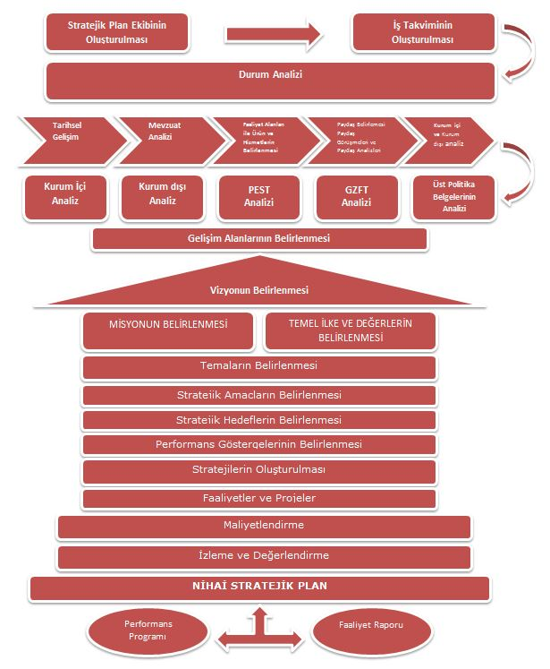

# 

# II-BÖLÜMDURUM ANALİZİ



## A. TARİHİ GELİŞİM

### A.1. Süleyman Sırrı İçöz İlkokulu Müdürlüğü Tarihçesi

**Okulumuz 1978’de temeli atılıp 1979’da bitirilerek 1979-1980 Eğitim ve Öğretim yılında eğitim-öğretime açılmıştır. Sobalı olarak yapılmış, fakat 1998 yılında okulumuz kaloriferliye çevrilmiştir. Okulumuz ismini, ilimizin tanınmış ilk milletvekillerinden 1920 yılından 1950 yılına kadar Yozgat milletvekilliliğini yapan TBMM’ne ilk adım atma şerefine nail olan Süleyman Sırrı İçöz’den;  İl Milli Eğitim Danışma Kurulunun 13 Kasım 1979 tarihli ve 3 nolu kararıyla almıştır. Okulumuzda ikili öğretim yapılmakta iken 2007 yılında 8 ek derslik yapılmasıyla 2007-2008 Eğitim ve Öğretim yılından itibaren normal öğretime geçilmiştir.**

**Fiziksel Özellikleri: Okulumuz bodrum katı, Zemin kat ve 1.kat olmak üzere 3 kattan oluşmaktadır.   
Bodrum katı soğuk havalarda Beden eğitimi derslerinin işlenmesine ve sosyal aktivite çalışmalarının (folklor vs.) yapılmasına imkan sağlayan spor salonu, gerekli toplantıların yapılmasına imkan veren çok amaçlı seminer salonu ve Öğretmen WC´leri bu katta bulunmaktadır.  
Zemin Katta Müdür Yardımcısı odası, Memur odası, Anasınıfı, Rehberlik Odası, Öğretmenler odası , Bilişim Teknolojileri Sınıfı, 4 derslik ve kız öğrenci WC´sinden oluşmaktadır.  
1.Katta Müdür odası, erkek öğrenci WC´si ve 8 derslikten oluşmaktadır.**

**Okulumuz doğalgaz ile ısıtılmaktadır. Okulumuz okul öncesi ve İlkokul olarak eğitim öğretime devam etmektedir. Okulumuzun tüm bölümlerinde internet ve FATİH Projesi kapsamında Etkileşimli Tahtalar mevcuttur.**

**Okulumuzun kadrolu müdürü Mustafa MERMERKAYA’dır.**

## YASAL YÜKÜMLÜLÜKLER ve MEVZUAT ANALİZİ

|  |  |
| --- | --- |
| **YASAL YÜKÜMLÜLÜK (GÖREVLER)** | **DAYANAK(KANUN, YÖNETMELİK, GENELGE, YÖNERGE)** |
| **Atama** | 657 Sayılı Devlet Memurları Kanunu |
| Milli Eğitim Bakanlığına Bağlı Okul ve Kurumların Yönetici ve Öğretmenlerinin Norm Kadrolarına İlişkin Yönetmelik |
| Milli Eğitim Bakanlığı Eğitim Kurumları Yöneticilerinin Atama ve Yer Değiştirmelerine İlişkin Yönetmelik |
| Milli Eğitim Bakanlığı Öğretmenlerinin Atama ve Yer Değiştirme Yönetmeliği |
| **Ödül, Disiplin** | Devlet Memurları Kanunu |
| 6528 Sayılı Milli Eğitim Temel Kanunu İle Bazı Kanun ve Kanun Hükmünde Kararnamelerde Değişiklik Yapılmasına Dair Kanun |
| Milli Eğitim Bakanlığı Personeline Başarı, Üstün Başarı ve Ödül Verilmesine Dair Yönerge |
| Milli Eğitim Bakanlığı Disiplin Amirleri Yönetmeliği |
| **Okul Yönetimi** | 1739 Sayılı Milli Eğitim Temel Kanunu |
| Milli Eğitim Bakanlığı İlköğretim Kurumları Yönetmeliği |
| Milli Eğitim Bakanlığı Okul Aile Birliği Yönetmeliği |
| Milli Eğitim Bakanlığı Eğitim Bölgeleri ve Eğitim Kurulları Yönergesi |
| MEB Yönetici ve Öğretmenlerin Ders ve Ek Ders Saatlerine İlişkin Karar |
| Taşınır Mal Yönetmeliği |
| **Eğitim-Öğretim** | Anayasa |
| 1739 Sayılı Milli Eğitim Temel Kanunu |
| 222 Sayılı İlköğretim ve Eğitim Kanunu |
| 6287 Sayılı İlköğretim ve Eğitim Kanunu ile Bazı Kanunlarda Değişiklik Yapılmasına Dair Kanun |
| Milli Eğitim Bakanlığı İlköğretim Kurumları Yönetmeliği |
| Milli Eğitim Bakanlığı Eğitim Öğretim Çalışmalarının Planlı Yürütülmesine İlişkin Yönerge |
| Milli Eğitim Bakanlığı Öğrenci Yetiştirme Kursları Yönergesi |
| Milli Eğitim Bakanlığı Ders Kitapları ve Eğitim Araçları Yönetmeliği |
| Milli Eğitim Bakanlığı Öğrencilerin Ders Dışı Eğitim ve Öğretim Faaliyetleri Hakkında Yönetmelik |
| **Personel İşleri** | Milli Eğitim Bakanlığı Personel İzin Yönergesi |
| Devlet Memurları Tedavi ve Cenaze Giderleri Yönetmeliği |
| Kamu Kurum ve Kuruluşlarında Çalışan Personelin Kılık Kıyafet Yönetmeliği |
| Memurların Hastalık Raporlarını Verecek Hekim ve Sağlık Kurulları Hakkındaki Yönetmelik |
| Milli Eğitim Bakanlığı Personeli Görevde Yükseltme ve Unvan Değişikliği Yönetmeliği |
| Öğretmenlik Kariyer Basamaklarında Yükseltme Yönetmeliği |
| **Mühür, Yazışma, Arşiv** | Resmi Mühür Yönetmeliği |
| Resmi Yazışmalarda Uygulanacak Usul ve Esaslar Hakkındaki Yönetmelik |
| Milli Eğitim Bakanlığı Evrak Yönergesi |
| Milli Eğitim Bakanlığı Arşiv Hizmetleri Yönetmeliği |
| **Rehberlik ve Sosyal Etkinlikler** | Milli Eğitim Bakanlığı Rehberlik ve Psikolojik Danışma Hizmetleri Yönet. |
| Okul Spor Kulüpleri Yönetmeliği |
| Milli Eğitim Bakanlığı İlköğretim ve Ortaöğretim Sosyal Etkinlikler Yönetmeliği |
| **Öğrenci İşleri** | Milli Eğitim Bakanlığı İlköğretim Kurumları Yönetmeliği |
| Milli Eğitim Bakanlığı Demokrasi Eğitimi ve Okul Meclisleri Yönergesi |
| Okul Servis Araçları Hizmet Yönetmeliği |
| **İsim ve Tanıtım** | Milli Eğitim Bakanlığı Kurum Tanıtım Yönetmeliği |
| Milli Eğitim Bakanlığına Bağlı Kurumlara Ait Açma, Kapatma ve Ad Verme Yönetmeliği |
| **Sivil Savunma** | Sabotajlara Karşı Koruma Yönetmeliği |
| Binaların Yangından Korunması Hakkındaki Yönetmelik |
| Daire ve Müesseseler İçin Sivil Savunma İşleri Kılavuzu |

## FAALİYET ALANLARI, ÜRÜN ve HİZMETLER

Süleyman Sırrı İçöz İlkokulu Müdürlüğünün faaliyet alanları ve sunmuş olduğu hizmetler aşağıdaki başlıklarda toplanmıştır.

|  |  |
| --- | --- |
| **FAALİYET ALANI ÜRÜN HİZMET** | |
| |  | | --- | | **FAALİYET ALANI 1** | | |  | | --- | | **Eğitim ve öğretim, destek** | |
| |  | | --- | | Eğitim ve öğretim | | |  | | --- | | Bir üst öğretime gidebilen öğrenci yetiştirilmesi | |
| |  | | --- | | Öğrenme ortamı | | |  | | --- | | Öğrenme ortamlarında ileri teknoloji ürünleri kullanılması | |
| |  | | --- | | e-okul | | |  | | --- | | Öğrenci işleri ve kayıtlar | |
| |  | | --- | | Öğrenciye destek | | |  | | --- | | Öğrenciye rehberlik | |
| |  | | --- | | **FAALİYET ALANI 2** | | |  | | --- | | **Yönetim/Denetim** | |
| |  | | --- | | Okul yönetimi | | |  | | --- | | Okulun çalışmalarının ve gelişiminin yönetilmesi, | |
| |  | | --- | | Eğitim yönetimi | | |  | | --- | | Eğitimin amaçlara uygun olarak gerçekleştirilmesi | |
| |  | | --- | | Öğretimin yönetimi | | |  | | --- | | Öğretimin amaçlara uygun olarak gerçekleştirilmesi | |
| |  | | --- | | Bütçe yönetimi | | |  | | --- | | Okula ayni ve nakdi kaynak bulunması ve kullanılması | |
| |  | | --- | | Denetim | | |  | | --- | | Okul çalışmalarının denetimi | |
| |  | | --- | | **FAALİYET ALANI 3** | | |  | | --- | | **Temizlik, bahçe, servis, kantin** | |
| |  | | --- | | Temizlik ve sağlık bilgisi | | |  | | --- | | Okul ve çevresinin temizliği ve sağlığa uygunluğu | |
| |  | | --- | | Kantin | | |  | | --- | | Sağlıklı ve kaliteli kantin hizmeti | |
| |  | | --- | | **FAALİYET ALANI 4** | | |  | | --- | | **Onarım, donatım** | |
| |  | | --- | | Onarım | | |  | | --- | | Okulun onarımı için ödenek temini | |
| |  | | --- | | Donatım | | |  | | --- | | Okula donatım temini | |  | |

**Süleyman Sırrı İçöz İlkokulu Faaliyet Alanları**

|  |  |
| --- | --- |
| **FAALİYET ALANI: EĞİTİM** | **FAALİYET ALANI: YÖNETİM İŞLERİ** |
| **Hizmet-1: Rehberlik Hizmetleri**   * Psikolojik Danışma * Sınıf İçi Rehberlik Hizmetleri * Meslek Tanıtımı ve Yönlendirme | **Hizmet-1: Öğrenci işleri hizmeti**   * Kayıt-Nakil işleri * Devam-devamsızlık * Sınıf geçme |
| **Hizmet-2: Sosyal-Kültürel Etkinlikler**   * Halk oyunları * Koro * Satranç * Yarışmalar * Kültürel Geziler * Sergiler * Tiyatro * Kermes ve Şenlikler * Piknikler * Sosyal Kulüp ve Toplum Hizmeti Çalışmaları | **Hizmet-2: Öğretmen işleri hizmeti**   * Derece terfi * Hizmet içi eğitim * Özlük hakları * Sendikal Hizmetler |
| **Hizmet-3: Spor Etkinlikleri**   * Futbol, * Voleybol * Basketbol | **Hizmet-3: Mali İşlemler**   * Okul Aile Birliği işleri * Bütçe işlemleri * Bakım-onarın işlemleri * Taşınır Mal işlemleri |
|  |  |
| **FAALİYET ALANI: ÖĞRETİM** | **FAALİYET ALANI: YETİŞKİN EĞİTİMİ VE VELİLERLE İLİŞKİLER** |
| **Hizmet-1: Öğretimin Planlanması**   * Planlar * Öğretmenler Kurulu * Zümre toplantıları | **Hizmet-1: Sağlık Hizmetleri**   * Ağız ve Diş Sağlığı Semineri * Çocuk Hastalıkları Semineri |
| **Hizmet-2: Öğretimin Uygulanması**   * Sınıf içi uygulamalar * Gezi ve inceleme * Yetiştirme kursları * Kazanım değerlendirme | **Hizmet-2: Kurslar**   * Okuma-Yazma kursları * Okullar Hayat Olsun Projesi |
| **Hizmet-3: Öğretimin Değerlendirilmesi**   * Dönem içi değerlendirmeler |

**Süleyman Sırrı İçöz İlkokulu Ürün-Hizmet Listesi**

|  |  |
| --- | --- |
| Öğrenci kayıt, kabul ve devam işleri | Eğitim hizmetleri |
| Öğrenci başarısının değerlendirilmesi | Öğretim hizmetleri |
| Sınav işleri | Toplum hizmetleri |
| Sınıf geçme işleri | Kulüp çalışmaları |
| Öğrenim belgesi düzenleme işleri | Öğrenim Belgesi |
| Personel işleri | Sosyal, kültürel ve sportif etkinlikler |
| Öğrenci davranışlarının değerlendirilmesi | Rehberlik çalışmaları |
| Öğrenci sağlığı ve güvenliği | Rehberlik çalışmaları |
| Okul çevre ilişkileri | Yaygın eğitim |

Okulumuzda öğrencilerimizin kayıt, nakil, devam-devamsızlık, not, öğrenim belgesi düzenleme işlemleri e-okul yönetim bilgi sistemi üzerinden yapılmaktadır.

Öğretmenlerimizin özlük, derece-kademe, terfi, hizmet içi eğitim, maaş ve ek ders işlemleri mebbis ve kbs sistemleri üzerinden yapılmaktadır. Okulumuzun mali işlemleri ilgili yönetmeliklere uygun olarak yapılmaktadır.

Okulumuzun rehberlik anlayışı sadece öğrenci odaklı değildir. Sınıf öğretmenlerimiz öğrenci ve velilere yönelik seminerler düzenlemekte, çeşitli anket ve envanterler uygulamaktadır. Düzenli olarak veli görüşmeleri yapılmaktadır. Okulumuzda davranış problemi gözlemlenen sınıf ve öğrenciler güdülenerek olumlu davranış kazanmalarını sağlamak amaçlanmaktadır. Okulumuzda her hafta cuma günleri sınıflar gezilerek haftanın en temiz ve düzenli sınıfı seçilmekte, haftanın en temiz ve düzenli sınıfının fotoğrafı çekilerek okulumuzun web sitesinde yayınlanmaktadır.

Okulumuz İl Milli Eğitim Müdürlüğümüz tarafından düzenlenen sosyal, kültürel ve sportif yarışmalara katılmaktadır. Okulumuzda kültürel geziler, tiyatro, piknik, kermes gibi faaliyetler düzenlenmektedir. Yılsonunda Anasınıflarımız düzenlenen şenliklere katılmaktadır. Okulumuzda öğrencilerimize yönelik olarak hafta içi ders dışı etkinlik çalışmalarıyapılmaktadır. Ayrıca okulumuzda yetişkinlere yönelik olarak kurslar düzenlenmektedir.

## D-PAYDAŞ ANALİZİ

Süleyman Sırrı İçöz İlkokulu Stratejik Planlama Ekibi olarak planımızın hazırlanması aşamasında katılımcı bir yapı oluşturmak için ilgili tarafların görüşlerinin alınması ve plana dahil edilmesi gerekli görülmüş ve bu amaçla paydaş analizi çalışması yapılmıştır. Ekibimiz tarafından iç ve dış paydaşlar belirlenmiş, bunların önceliklerinin tespiti yapılmıştır.

Paydaş görüş ve beklentileri SWOT (GZFT)Analizi Formu, Çalışan Memnuniyeti Anketi, Öğrenci Memnuniyeti Anketi, Veli Anketi Formu kullanılmaktadır. Aynı zamanda öğretmenler kurulu toplantıları, Zümre toplantıları gibi toplantılarla görüş ve beklentiler tutanakla tespit edilmekte Okulumuz bünyesinde değerlendirilmektedir.

Milli Eğitim Bakanlığı, Valilik, İl Milli Eğitim Müdürlükleri, Okullar, Yöneticiler, Öğretmenler, Özel Öğretim Kurumları, Öğrenciler, Okul aile birlikleri, Memur ve Hizmetli, Belediye, İl Sağlık Müdürlüğü, Meslek odaları, Sendikalar, Vakıflar, Muhtarlıklar, Tarım İl Müdürlüğü, Sivil Savunma İl Müdürlüğü, Türk Telekom İl Müdürlüğü, Medya…vb.

|  |  |  |  |  |  |  |  |  |  |  |  |  |  |  |  |  |  |  |  |  |  |  |  |  |  |  |  |  |  |
| --- | --- | --- | --- | --- | --- | --- | --- | --- | --- | --- | --- | --- | --- | --- | --- | --- | --- | --- | --- | --- | --- | --- | --- | --- | --- | --- | --- | --- | --- |
|  | Strateji Geliştirme Hizmetleri | AB Gençlik Programları | Arşiv ve İdare Birimi | Atama Hizmetleri Birimi | Basın ve Halkla İlişkiler Birimi | Bilgisayar ve Sınav Hizmetleri | Bütçe-Muhasebe Hizmetleri | Çıraklık ve Yaygın Eğitim Hizmetleri | Eğitim Araçları ve Donatımı Hizmetleri | Eğitim-Öğretim ve Öğrenci İşleri | Hizmetiçi Eğitim Birimi | MEBBİS | Kantin ve Açık Alan İşletmeleri | Kültür Hizmetleri | Mesleki Teknik Eğitim | Beden Eğitimi Spor ve İzcilik Hizmetleri | Okul Öncesi Eğitimi Hizmetleri | Öğrenci Sağlık Hizmetleri | Öğretmene Hizmet ve Sosyal İşler Birimi | Özel Eğitim ve Rehberlik Hizmetleri | Özel Öğretim Kurumları Hizmetleri | Özlük Hizmetleri Birimi | Program Geliştirme Hizmetleri | Sivil Savunma Hizmetleri | Taşımalı Eğitim Hizmetleri | Teftiş-Rehberlik-Soruşturma Hizmetleri | Ücretsiz Ders Kitabı Dağıtımı | Yatırım | Yurt ve Burs Hizmetleri |
|  | | | | | | | | | | | | | | | | | | | | | | | | | | | | | |
| Veliler |  |  |  |  | **x** |  |  |  |  | **x** |  |  |  | **x** |  |  | **x** |  |  | **x** |  |  |  |  |  |  |  |  |  |
| Basın Organları |  |  |  |  |  |  |  |  |  |  |  |  |  | **x** |  |  |  |  |  |  |  |  |  |  |  |  |  |  |  |
| Sanayi Kuruluşları |  |  |  |  |  |  |  |  |  |  |  |  |  |  | **x** |  |  |  |  |  |  |  |  |  |  |  |  |  |  |
| Esnaf ve Sanatkârlar Odası |  |  |  |  |  |  |  |  |  |  |  |  |  | **x** | **x** |  |  |  |  |  |  |  |  |  |  |  |  |  |  |
| Sendikalar |  |  |  |  |  |  |  |  |  |  |  |  |  | **x** |  |  |  |  |  |  |  |  |  |  |  |  |  |  |  |
| Halk | **x** |  |  |  |  |  |  |  |  | **x** |  |  |  | **x** |  |  |  |  |  |  |  |  |  |  |  |  |  |  |  |
| MEM Birimler ve Çalışanları | **x** | **x** | **x** |  |  |  | **x** |  |  | **x** | **x** | **x** |  | **x** |  |  |  |  |  |  |  | **x** | **x** |  |  | **x** |  |  |  |
| Özel Eğitim-Öğretim Kurumları |  |  |  |  |  | **x** |  |  |  | **x** |  |  |  |  |  |  |  |  |  | **x** | **x** |  |  |  |  |  |  |  |  |
| Öğrenciler |  |  |  |  |  |  |  |  | **x** | **x** |  |  | **x** | **x** |  |  | **x** | **x** |  | **x** |  |  |  | **x** | **x** |  | **x** |  |  |
| Halk Eğitim / Mesleki Eğitim Merkezi |  |  |  |  |  |  |  | **x** |  | **x** | **x** |  |  | **x** | **x** |  |  |  |  |  |  |  |  |  |  |  |  |  |  |
| Öğretmen evi ve Akşam Sanat Okulu |  |  |  |  |  |  |  |  |  |  |  |  |  |  |  |  |  |  | **x** |  |  |  |  |  |  |  |  |  |  |
| Öğretmenler | **x** | **x** | **x** | **x** |  | **x** | **x** |  | **x** | **x** | **x** | **x** |  | **x** | **x** |  |  |  | **x** |  | **x** | **x** | **x** | **x** | **x** | **x** |  |  |  |
| Okul Öncesi Eğitim Kurumları |  |  |  |  |  |  |  |  |  | **x** | **x** |  |  |  |  |  | **x** |  |  |  |  |  | **x** |  |  | **x** |  |  |  |
| Okullar | **x** | **x** | **x** | **x** | **x** | **x** |  |  | **x** | **x** | **x** | **x** | **x** | **x** |  |  | **x** |  |  |  |  |  | **x** |  | **x** | **x** | **x** | **x** |  |



### D.1. Paydaşların Tespiti

Müdürlüğümüzün iç ve dış paydaşlarını belirlemek üzere öncelikle bir matris oluşturulmuştur. Müdürlüğümüzün faaliyet, ürün ve ürettiği hizmetlerle ile ilgisi olan, kurumdan doğrudan veya dolaylı, olumlu ya da olumsuz yönde etkilenen veya kurumu etkileyen kişi, grup veya diğer kurumlar tespit edilerek iç ve dış paydaşlarımız belirlenmiştir. Paydaşlar belirlenirken kurum ve kişilerin ilgileri, yetenekleri, yasal yükümlülükleri ve kurumumuz için önem dereceleri göz önünde bulundurulmuştur.

**İç Paydaşlar**

* Öğretmenler: Hizmeti veren personellerdir.
* Öğrenciler: Hizmetin sunulduğu paydaşlardır.
* Memurlar: Görevli personeldir.
* Destek Personeli: Görevli personeldir.

**Dış Paydaşlar**

* Valilik: Olur Makamıdır.
* İl Milli Eğitim Müdürlüğü: Milli Eğitim Bakanlığının ürettiği politikaları uygulayan ve okulun bağlı olduğu mercidir.
* Veliler: Okullara maddi ve manevi destek sağlayabilme kapasitesi bulunur. Aynı zamanda uyumlu işbirliği içinde olunması gereken kesimdir.
* Okul Aile Birliği: Okulun tedarikçisi konumunda olup, okulun lojistik yönden destekçisi ve işleticisi görevi vardır.
* Eğitim Vakıfları: Okulun tedarikçisi konumunda olup büyük projelerin gerçekleştirilmesinde destekçidir
* Mezunlar Derneği: Mezunlarla bütünleşmeyi sağlar.
* Belediye: Eğitim hizmetin lojistik destekçileri olmaları beklenir.
* Mahalle Muhtarı: Eğitim hizmetin lojistik destekçileri olmaları beklenir.
* Medya: Eğitimin niteliğinin arttırılmasında işbirliği kaçınılmaz ve lüzumlu olan stratejik bir dış paydaştır.

* Bozok Üniversitesi: Eğitim öğretim hizmetinin niteliği açısından destekçi ve işbirlikçi konumda olması gereken tedarikçi ve müşteri sayılabilecek kesimdir. Bir taraftan mezun öğrencileri sunduğumuz müşteri konumundadır.
* Sivil Toplum Örgütleri: En stratejik destekçi konumundadırlar. Uyumlu bir işbirliği ile bir gelişim fırsatıdırlar.

|  |  |  |  |  |  |  |  |  |  |  |  |  |  |
| --- | --- | --- | --- | --- | --- | --- | --- | --- | --- | --- | --- | --- | --- |
| **b. Süleyman Sırrı İçöz İlkokulu Paydaş Belirleme Matrisi** | | | | | | | | | | | | | |
| **NO** | **PAYDAŞ ADI** | **PAYDAŞ** | | **ÖNEM** | | | **NO** | **PAYDAŞ ADI** | **PAYDAŞ** | | **ÖNEM** | | |
| **İÇ** | **DIŞ** | **Müşteri** | **Temel Ortak** | **Stratejik Ortak** | **İÇ** | **DIŞ** | **Müşteri** | **Temel Ortak** | **Stratejik Ortak** |
| **1** | Sosyal Y.Ve Dayanışma Vakfı |  | **X** |  |  | **X** | **25** | Sivil Toplum Kuruluşları |  | **X** |  |  | **X** |
| **2** | Diğer Okullar |  | **X** |  | **X** |  | **26** | Matbaalar |  | **X** |  |  | **X** |
| **3** | Bankalar |  | **X** |  |  | **X** | **27** | Vakıflar |  | **X** |  |  | **X** |
| **4** | Özel ve Resmi Sağlık Kuruluşları |  | **X** |  |  | **X** | **28** | Kargo İşletmeleri |  | **X** |  |  | **X** |
| **5** | Belediyeler (İl, İlçe, Belde) |  | **X** |  |  | **X** | **29** | Kırtasiyeler ve Yayınevleri |  | **X** |  |  | **X** |
| **6** | Basın Organları |  | **X** | **X** |  | **X** | **30** | Öğretmen evi ve Akşam Sanat Okulu |  | **X** |  |  | **X** |
| **7** | Dernekler |  | **X** |  |  | **X** | **31** | Öğretmenler | **X** |  | **X** |  |  |
| **8** | İl Milli Eğitim Müdürlüğü |  | **X** |  | **X** |  | **32** | Okul Aile Birlikleri |  | **X** |  |  | **X** |
| **9** | Veliler |  | **X** | **X** |  | **X** | **33** | Okul Öncesi Eğitim Kurumları |  | **X** |  | **X** |  |
| **10** | Sanayi Kuruluşları |  | **X** | **X** |  | **X** | **34** | Okullar |  | **X** | **X** |  | **X** |
| **11** | Eczaneler |  | **X** |  |  | **X** | **35** | Üniversite |  | **X** |  |  | **X** |
| **12** | Esnaf ve Sanatkârlar Odası |  | **X** | **X** |  | **X** |  |  |  |  |  |  |  |
| **13** | Sendikalar |  | **X** | **X** |  | **X** |  |  |  |  |  |  |  |
| **14** | Güvenlik Hizmetleri |  | **X** |  |  | **X** |  |  |  |  |  |  |  |
| **15** | Halk |  | **X** | **X** |  |  |  |  |  |  |  |  |  |
| **16** | Okul ve Çalışanları | **X** |  | **X** | **X** |  |  |  |  |  |  |  |  |
| **17** | Milli Eğitim Bakanlığı |  | **X** |  | **X** |  |  |  |  |  |  |  |  |
| **18** | Muhtarlar |  | **X** |  |  | **X** |  |  |  |  |  |  |  |
| **19** | Nüfus Müdürlüğü |  | **X** |  |  | **X** |  |  |  |  |  |  |  |
| **20** | Öğrenciler | **X** |  |  |  |  |  |  |  |  |  |  |  |
| **21** | Halk Eğitim Merkezi |  | **X** | **X** | **X** |  |  |  |  |  |  |  |  |
| **22** | Halk Kütüphaneleri |  | **X** |  |  | **X** |  |  |  |  |  |  |  |
| **23** | Hayırseverler |  | **X** |  |  | **X** |  |  |  |  |  |  |  |

#### 

#### D.2. Paydaş Görüşlerinin Alınması Ve Değerlendirilmesi

2015–2019 yıllarının kapsayacak Müdürlüğümüz Stratejik Plan çalışmalarına ışık tutması için iç paydaşlarımız için elektronik ortamda anket oluşturulmuş ve bu anket aracılığı ile paydaş görüşleri plana dâhil edilmiştir.

Dış paydaşlarımız ile birebir görüşmeler yapılmış, dış paydaşlarımızın kurumumuzdan beklentilerini planımıza aktarabilmek için görüşme formları oluşturulmuş, ortak çalışma alanları belirlenmiştir.

İç paydaş anketi, internet ortamında yayınlanmış paydaşlarımızın görüşleri alınmıştır. Birbiriyle benzer nitelikte öneriler gruplandırılarak stratejik planlama ekibimizden önceliklendirilmesi istenmiş ve kurumumuz için öncelikli olan fikirler Stratejik Planımıza aktarılmıştır

Stratejik Planlama Üst Kurulu iç ve dış paydaş anket sonuçlarını değerlendirmiştir. Anket sonuçları neticesinde kurulun almış olduğu kararlar aşağıda sıralanmıştır.

* Müdürlüğümüzün faaliyetleri hakkında bilgilendirme çalışmaları yapılması,
* Bilgi edinmek amacı ile müdürlümüze yapılan başvurulara tam ve zamanında cevap verilmesi için gerekli çalışmaların yapılması,
* Eğitim kurumlarının nicel ve nitelik olarak eksiklerinin acilen giderilmesi,
* Müdürlüğümüzde görevlipersonelin sayılarının artırılması, bilgi ve becerilerini artıracak hizmet içi faaliyetler düzenlenmesi,
* Öğrencilere yönelik düzenlenen sosyal, sportif ve kültürel faaliyetlerin artırılması,
* İstatistik ve ARGE çalışmalarına daha fazla önem verilmesi,
* Diğer kamu kurum ve kuruluşları ile etkili bir iletişim ve koordinasyon sağlanması için mekanizmalar geliştirilmesi

Paydaşlarımıza ait görüşler, anket sonuçları, müdürlüğümüzün GZFT Analiz çalışmalarına, sorun alanlarına, amaç, hedef ve faaliyetlerine yansıtılmıştır.

Paydaşların değerlendirmesi: Paydaş önem/etki matrisinde güçlü ise birlikte çalış, zayıf ve önemli ise taleplerini önemse ve gözet, çalışmalarına dâhil et. Güçlü ve önemsiz ise faaliyetlerini bilgilendir. Eğer zayıf ve önemsiz ise kurumlarını faaliyetlerini izle.

### D.3. Paydaş Etki Önem Matrisi

|  |  |  |  |  |
| --- | --- | --- | --- | --- |
| **PAYDAŞ ÖNEM ETKİ MATRİSİ (TABLO-6)** | | | | |
| **PAYDAŞIN ADI** | **Önem** | | **Etki** | |
| **Önemli** | **Önemsiz** | **Güçlü** | **Zayıf** |
| Milli Eğitim Bakanlığı | √ |  | Birlikte çalış |  |
| Valilik | √ |  | Birlikte çalış |  |
| İl Milli Eğitim Müdürlükleri | √ |  | Birlikte çalış |  |
| Okullar |  | √ |  | İzle |
| Yöneticiler | √ |  | Çalışmalara dâhil et |  |
| Öğretmenler | √ |  | Çalışmalara dâhil et |  |
| Öğrenciler | √ |  | Çalışmalara dâhil et |  |
| Özel Öğretim Kurumları |  | √ |  | İzle |
| Okul Aile Birlikleri | √ |  | Çalışmalara dâhil et |  |
| Memur ve Hizmetliler | √ |  | Çalışmalara dâhil et |  |
| Belediye |  | √ | Bilgilendir |  |
| İl Sağlık Müdürlüğü |  | √ |  | İzle |
| Meslek odaları |  | √ | Bilgilendir |  |
| Sendikalar |  | √ |  | İzle |
| Vakıflar |  | √ |  | İzle |
| Muhtarlıklar |  | √ |  | İzle |
| Tarım İl Müdürlüğü |  | √ |  | İzle |
| Sivil Savunma İl Müdürlüğü |  | √ |  | İzle |
| Türk Telekom İl Müdürlüğü |  | √ |  | İzle |

İç ve dış paydaşlar; hizmet alan, temel ortak, stratejik ortak ve tedarikçi şeklinde sınıflandırılmıştır. Paydaşlarla gerçekleştirilecek çalışmaların niteliği belirlenmiştir. Belirlenen paydaşların tümü ile etkili bir iletişim kurulması imkânsız olduğundan paydaşlar, Kurumun faaliyetlerini etkileme derecesi ile Kurumun faaliyetlerinden etkilenme derecesine göre “paydaş etki/önem matrisi” aracılığıyla önceliklendirilmiştir. Etki/önem derecesi; önemsiz zayıf olanları izle, önemsiz güçlü olanları bilgilendir, önemli zayıf olanları çıkarlarını gözet, önemli güçlü olanları birlikte çalış şeklinde gruplandırılmıştır. Bu aşamada paydaş ürün/hizmet matrisi de uygulanmış ve böylece, hangi ürün/hizmetlerden kimlerin yararlandığı açık bir biçimde ortaya konmuştur.

### D.4. Paydaş Görüşleri

Müdürlüğümüzde çalışan 15personel,60öğrenci ve 30 velinin katıldığı iç paydaş memnuniyet anketleri uygulanmıştır.

Müdürlüğümüzün dış paydaşından etki-önem derecesi en yüksek olan kurumlar ziyaret edilerek dış paydaş anketi ile görüşleri alınmıştır.

Tablo 3: KURUM İÇ PAYDAŞANKETİ KATILIMCI TABLOSU

|  |  |  |  |
| --- | --- | --- | --- |
| Okul/Kurum Türü | | Katılımcı Sayısı | Yüzde |
| Yönetici | | 2 | 100 |
| Öğretmenlerimiz | | 9 | 100 |
| Öğrencilerimiz | | 60 | 100 |
| Velilerimiz | | 30 | 100 |
| Okul Aile Birliği | | 5 | 100 |
| Memur ve Hizmetliler | | 4 | 100 |
| Toplam | **110** | | **100** |

Tablo 4: KURUM FAALİYETLERİ İÇ PAYDAŞ MEMNUNİYET TABLOSU

|  |  |  |  |  |  |  |  |  |  |  |
| --- | --- | --- | --- | --- | --- | --- | --- | --- | --- | --- |
| DEĞERLENDİRİLEN FAALİYET | ÇOK ZAYIF | | ZAYIF | | ORTA | | GÜÇLÜ | | ÇOK GÜÇLÜ | |
| **Katılımcı Sayısı** | **Katılımcı Yüzdesi** | **Katılımcı Sayısı** | **Katılımcı Yüzdesi** | **Katılımcı Sayısı** | **Katılımcı Yüzdesi** | **Katılımcı Sayısı** | **Katılımcı Yüzdesi** | **Katılımcı Sayısı** | **Katılımcı Yüzdesi** |
| İLETİŞİM | 40 | 3 | 100 | 8 | 425 | 34 | 555 | 44 | 140 | 11 |
| YETERLİ BİLGİLENDİRME | 50 | 4 | 115 | 12 | 410 | 33 | 545 | 43 | 100 | 8 |
| GÖREV VE SORUMLULUK BİLİNCİ | 50 | 4 | 70 | 6 | 455 | 36 | 565 | 45 | 120 | 18 |
| SONUÇ ALMA | 45 | 4 | 150 | 12 | 430 | 34 | 515 | 42 | 110 | 9 |



## KURUM İÇİ ANALİZ

### E.1. Kurum Yapısı

Şekil2: SÜLEYMAN SIRRI İÇÖZ İLKOKULU MÜDÜRLÜĞÜ ORGANİZASYON ŞEMASI

**Süleyman Sırrı İçöz İlkokulu Organizasyon Şeması**

|  |  |  |  |  |  |  |  |  |  |  |  |  |  |  |  |
| --- | --- | --- | --- | --- | --- | --- | --- | --- | --- | --- | --- | --- | --- | --- | --- |
|  | | |  | | | Müdür | | | |  | | |  | | |
| OGYE | | |  | | |  | | | Okul Aile Birliği | | |
|  | | |  | | |
|  | | |  | | |  | |  | |  | | |  | | |
| Komisyonlar  Satın Alma  Komisyonu  Muayene ve  Teslim Alma Kom.  Eser İnceleme Komisyonu  Demirbaş Sayımı Komisyonu | | |  | | | Müdür Yardımcısı | | | |  | | | Kurullar  Öğretmenler Kurulu  Şube Öğretmenler Kurulu  Rehberlik ve Psikolojik Dan. Hiz. Kom.  Öğrenci Davranışlarını Değer. Kur. | | |
|  | | |  | | |
|  | | |  | | |  | |  | |  | | |  | | |
| Büro Hizmetleri | | |  | | | Öğretmenler | | | |  | | | Yardımcı Hizmetler | | |
|  | | |  | | |
|  | | |  | | |  | |  | |  | | |  | | |
|  |  |  | |  |  | |  | |  | |  |  | |  |  |
| Öğrenci | |  | | Zümre Öğretmenleri | | |  | | Sınıf Öğretmenleri | | |  | | Rehberlik Öğrt. | |
|  | |  | |  | |

|  |  |  |
| --- | --- | --- |
| **NO** | BÖLÜMLER/BİRİMLER / KOMİSYON  / BİRLİK / ZÜMRE vb. | **GÖREVLERİ** |
|  | Okul Müdürü | * Her okulda okulu temsil eden ve okulun yönetiminden sorumlu bir müdür bulunur. * Okul müdürü, kanun, tüzük ve emirlerin sınırı içinde okulun bütün işlerini yürütmeye, düzene koymaya ve denetlemeye yetkilidir. * Öğretim işlerini herhangi bir aksamaya yer vermeden yürütür. Bunu için, ders yılı başında öğretmenlerden öğretimle ilgili yıllık için plan alır. Bu planın uygulanıp uygulanmadığını denetler. * Okulun disiplin işlerini düzenler. * Diplomaları, tasdiknameleri, sınıf geçme ve diploma defterlerini onaylar. * Okulun giderlerini gerçekleştirir. |
|  | Müdür Yardımcısı | * Müdür bulunmadığı zamanlarda kendisine vekâlet eder. * Müdürün vereceği emir, yönergeler ve yönetmeliklerde yazılı görevleri yapar. * Yazı ve kayıt işlerini yürütür. Öğrenci karnelerini ve öteki belgeleri inceleyerek imzalar. Disiplin işlerini düzene koyar. Okulun muayene, demirbaş eşya ve döşeme sayım komisyonuna başkanlık eder. * Okulun yönetim, eğitim, disiplin ve düzeninden, bina ve eşyasının korunmasından ve temizliğinden ikinci dereceden sorumludur. |
| 3 | Okul Aile Birliği | * + 1. Okuldaki sosyal ve kültürel etkinlikler ile kampanya ve kurslardan sağlanan maddî katkılar, bağışların kabulü, harcanması ve denetlenmesiyle kantin, açık alan, salon ve benzeri yerlerin işlettirilmesi veya işletilmesinden sağlanan gelirlerin dağıtım yerleri, oranları, harcanması ve denetlenmesine dair görevleri yapar. |
| 4 | Türkçe Zümresi | * + 1. Eğitim-öğretim hizmetlerinin sağlıklı bir şekilde yürütebilmek için işbirliğinde bulunmak. |
| 5 | Sosyal Bilgiler Zümresi | * + 1. Eğitim-öğretim hizmetlerinin sağlıklı bir şekilde yürütebilmek için işbirliğinde bulunmak. |
| 6 | Psikolojik Danışman ve Rehberlik Zümresi | * + 1. Eğitim-öğretim hizmetlerinin sağlıklı bir şekilde yürütebilmek için işbirliğinde bulunmak. |
| 7 | Beden Eğitimi Zümresi | * + 1. Eğitim-öğretim hizmetlerinin sağlıklı bir şekilde yürütebilmek için işbirliğinde bulunmak. |
| 8 | Matematik Zümresi | * + 1. Eğitim-öğretim hizmetlerinin sağlıklı bir şekilde yürütebilmek için işbirliğinde bulunmak. |
| 9 | Muayene ve kabul komisyonu | Muayene ve kabul komisyonu, 8 inci maddede belirtilen hükümlere göre kurulduğu tarihten itibaren, on (10) günü geçmemek üzere idarece belirlenen süre içinde işyerine, işyeri öngörülmeyen işlerde ise sözleşmesinde işin kabulü için belirlenen yere giderek yüklenici tarafından gerçekleştirilen işleri Hizmet İşleri Genel Şartnamesinin 44 - 49 uncu maddelerine göre inceler, muayene eder ve işin niteliğinin ihtiyaç göstermesi halinde gerekli gördüğü kısımların incelemesini ve gerekli görürse işletme ve çalışma deneylerini yapar. Kabule engel bir durum bulunmadığı takdirde, işin kabulünü yapar. Yukarıda belirlenen süre, gerekmesi halinde yetkili makam tarafından uzatılabilir. |
| 10 | Sayım komisyonu | * + 1. Sayım komisyonu, “taşınır mal yönetmeliği” hükümlerine göre kurulur ve görevlerini yürütür. |
| 11 | Okul spor kulübü yönetim kurulu | * + 1. Spor kulübü ile işbirliği içinde bulunmak. |
| 12 | Öğrenci Değerlendirme Kurulu | * + 1. Okulda öğrenci disiplin ve onur kurullarının kuruluş ve işleyişinde, “Millî Eğitim Bakanlığı Ortaöğretim Kurumları Ödül ve Disiplin Yönetmeliği” hükümlerini uygulamak. |
| 13 | OGYE | * + 1. Katılımcı, uzlaşmacı, paylaşımcı bir yönetim ve iş birliğine dayalı çalışma anlayışı ile gelişim plânını hazırlar, uygular ve gerekli iç ve dış |
| 14 | Sivil Savunma Ekipleri | * + 1. Sivil savunma ekiplerinin kuruluş ve işleyişi, 7126 sayılı Sivil Savunma Kanunu ve bu kanuna dayalı mevzuat hükümlerine göre gerçekleştirilir. |
| 15 | Satın Alma Komisyonu | Satın alma komisyonu, ihtiyaç duyulan ilköğretim kurumlarında müdür veya müdür yardımcısının başkanlığında okul müdürlüğünce yapılacak satın alma işlerini düzenlemek ve yürütmek üzere öğretmenler kurulunda seçilecek üç öğretmen ve muhasebeden sorumlu bir memurdan oluşturulur. Pansiyonda dâhil okulun tüm satın alma işini yürütür. |

### E.2. Beşeri Kaynaklar

Tablo 5: SÜLEYMAN SIRRI İÇÖZ İLKOKULU MÜDÜRLÜĞÜİDARECİ SAYISI

|  |  |  |  |  |
| --- | --- | --- | --- | --- |
|  | GÖREVİ | ERKEK | KADIN | TOPLAM |
| 1 | Müdür | 1 | 0 | 1 |
| 2 | **Müdür Yardımcısı** | **1** | **0** | **1** |

Tablo 6: İDARECİ EĞİTİM DURUMU

|  |  |  |
| --- | --- | --- |
| **Eğitim Düzeyi** | **2015 Yılı İtibari İle** | |
| **Kişi Sayısı** | **%** |
| **Önlisans** | 2 | 100 |
| **Lisans** | 0 | 0 |
| **Yüksek Lisans** | 0 | 0 |

Tablo 7: İDARECİLERİN YAŞ İTİBARİYLE DAPĞILIMI

|  |  |  |
| --- | --- | --- |
| **Yaş Düzeyleri** | **2015 Yılı İtibari İle** | |
| **Kişi Sayısı** | **%** |
| **20-30** | 0 | 0 |
| **30-40** | 0 | 0 |
| **40-50** | 0 | 0 |
| **50+...** | 2 | 100 |

Tablo 8: ÖĞRETMEN YAŞ DAĞILIMI

|  |  |  |
| --- | --- | --- |
| **Yaş Düzeyleri** | **2015 Yılı İtibari İle** | |
| **Kişi Sayısı** | **%** |
| **20-30** | 3 | 34 |
| **30-40** | 5 | 55 |
| **40-50** | 1 | 11 |
| **50+...** | 0 | 100 |

Tablo 9: OKULUMUZ ÖĞRETMEN/KADROLU(MEMUR)ÖĞRENİM DURUMU

|  |  |  |  |  |  |  |  |  |
| --- | --- | --- | --- | --- | --- | --- | --- | --- |
| MEM | Doktora | Y. Lisans | Lisans | Ön Lisans | Lise | Ortaokul | İlkokul | TOPLAM |
| Öğretmen | 0 | 0 | 9 | 0 | 0 | 0 | 0 | 9 |
| Kadrolu (Hizmetli / Memur) | 0 | 0 | 0 | 0 | 2 | 0 | 2 | 4 |
| TOPLAM | 0 | 0 | 9 | 0 | 2 | 0 | 2 | 13 |

### E.3. Mali Kaynaklar

Müdürlüğümüzün mali kaynakları İl Özel İdaresi tarafından aktarılan ödenek ve hayırsever vatandaşların yaptığı bağışlardan oluşmaktadır.

Tablo 10: SÜLEYMAN SIRRI İÇÖZ İLKOKULU GENEL BÜTÇE DURUMU

|  |  |  |  |  |  |
| --- | --- | --- | --- | --- | --- |
| KALEMLER | | | **2012** | **2013** | **2014** |
| GELİRLER | Önceki Yıldan Devir MEM Aktarım Geliri | | 0 | 0 | 2095,00 |
| Organizasyon geliri | | 0 | 0 | 0 |
| Bağışlar | | 0 | 0 |  |
| Okul Aile Birliği | | 1823,00 | 1383,50 | 1504,80 |
| GELİRLER TOPLAMI | | | **1823,00** | **1383,50** | 3599,80 |
| GİDERLER | YATIRIM GİDERLERİ |  | 1586,50 | 983,70 | 2358,40 |
| CARİ GİDERLER |  | 0 | 0 | 0 |
| GİDERLER TOPLAMI | | | **1586,50** | **983,70** | 2358,40 |

### E.4. Fiziki ve Teknolojik Altyapı

## Bakanlığımız tarafından yürütülen FATİH Projesi kapsamında teknolojiyi eğitimle buluşturma hedefi doğrultusunda okulumuza 15 adet akıllı tahta kurulması amaçlanmaktadır.

Tablo 12: OKULUMUZUN EĞİTİM MATERYALLERİ SAYISAL DURUMU

|  |  |  |
| --- | --- | --- |
| **Öğretim Araç ve Gereçleri** | **Sayı** | **İhtiyaç** |
| **Bilgisayar** | **12** | **2** |
| **Dizüstü Bilgisayar** | **0** | **1** |
| **Tepegöz** | **1** | **0** |
| **Projeksiyon Cihazı** | **8** | **0** |
| **Fotokopi Makinesi** | **2** | **0** |
| **Video** | **0** | **0** |
| **Televizyon** | **1** | **0** |
| **Diğer** |  |  |

**E.5. Kurum Kültürü** **İletişim süreci, karar alma süreci, gelenek ve değerler;**

Okulumuzda; il genelinde ihtiyaçlara göre, hedefler belirleme, müfredatı seçme ve geliştirme, eğitim-öğretim yöntemlerini belirleme, aileleri bilinçlendirme, diğer bölge okullarıyla uyumlu çalışma, okul fonlarını hedef ve ihtiyaçlara göre tahsis etme, ihtiyaç duyulan personel sayısını ve pozisyonunu belirleme ve personel temin etme girişimleri gibi önemli rolleri vardır.   
 Müdürler, yönetim süreçlerini iyi bilmelidirler. Personel yönetimi, iş yönetimi, bina ve tesisatın uygun şekilde kullanılması, güvenlik, danışma, iletişim, halkla ilişkiler konularında iyi yetişmiş olmalıdır. Bu bilinçten hareketle okulumuzda bu iş ve işlemlerin yapılmasında ekip ruhunun oluşturulmasına önem verilmektedir. Okul idaresi hiçbir zaman personelin uygun görmediği kararları almamaktadır. Öğretmen arkadaşlar bundan dolayı okula dayalı yönetimin, güçlü, güvenilir ve en önemli öğesi olduğunu bilirler. Karar alma sürecinde ihtiyaç duyuldukça öğrencilerin de görüşüne başvurulmaktadır.

## ÇEVRE ANALİZİ

**F.1. Politik Eğilimler**

* Türkiye’nin Avrupa Birliğine tam üyelik süreci
* Hükümet politikalarında ve üst politika belgelerinde eğitimin öncelikli bir alan olarak yer alması
* Politika yapıcıların Bakanlığımızı ve hizmet sunduğu kesimleri önemsemeleri
* Yerel yönetimlerin eğitime ilgisinin artması
* Eğitimin tüm kademelerinde çağın gereklerine uygun öğrenci merkezli yeni eğitim müfredatının uygulanması
* Okul öncesi eğitime verilen önem ve desteğin artırılarak devam etmesi
* Eğitim ve teknolojik altyapı konularındaki devlet politikalarının önem kazanması
* Eğitim politikalarının sık sık değişmesi
* Eğitimin yerele devredilmesi ile ilgili çalışmaların yetersiz olması

**F.2. Ekonomik Eğilimler**

* Genel ekonomik göstergelerin iyiye doğru gitmesi
* Milli gelirin ve milli gelirden eğitime ayrılan payın artması
* Toplumun refah seviyesinin yükselmesi ve ekonomik istikrar
* Özel sektör ve hayırsever işadamlarının eğitime yatırımlarının yüksek olması
* AB eğitim projelerinin eğitime önemli oranda ekonomik destek sağlaması ve ulusal fonlar
* İlimizin tarım ve hayvancılığa dayalı ekonomik yapıda olması
* İşsizlik oranının artması
* İstihdamda geleneksel alanlardan uzaklaşma
* İldeki sanayi ve özel sektör yatırımlarının yetersiz olması

**F.3. Sosyal Eğilimler**

* Sivil toplum örgütlerinin eğitime ilgi ve katkısı
* İlin coğrafik açıdan dağınık olması
* sosyal uyum sorunları,
* Medyanın olumsuz etkileri ile kültürel değerlerdeki çatışmanın artması
* Toplumun eğitimden beklentilerinin akademik başarıya odaklı olmasının eğitime olumsuz etkisi
* Sosyal aktivitelerin yapılacağı yeterli mekân olmaması
* Birçok geleneksel ve sosyal yapının etkisinin azalması

**F.4. Teknolojik Eğilimler**

* Bilginin hızlı üretimi, erişilebilirlik ve kullanılabilirliğinin gelişmesi
* Toplumun teknolojiye açık bir yapıya sahip olması
* Teknolojinin sağladığı yeni öğrenme ve etkileşim/paylaşım olanaklarının olması
* E-Okul, E-Devlet uygulamaları
* Teknolojinin yenilik ve gelişmeyi tetiklemesi
* Teknolojinin bütün kurumlara ulaştırılmış olması ve paydaşların kullanımına sunulma
* Fatih Projesinin sunduğu imkânlar
* Bilgi ve iletişim teknolojilerinin müfredatı desteklemesi
* Teknolojinin e-öğrenme ile bütünleştirilmesi
* Toplumun teknolojideki olumsuz gelişmelerin etkisinde kalması
* Kontrolsüz teknoloji transferi ve teknoloji bağımlılığının öğrencilerin gelişimini olumsuz yönde etkilemesi

**F.5. Hukuki Eğilimler**

* Tüm demokratik ülkelerde hukukun üstünlüğüne inanılması
* Mevzuat uygulamalarının faklı olması
* Mevzuatın sık sık değişiyor olması
* Hukuki düzenlemelerin yetersiz olması nedeniyle mahkemelerin farklı kararlar vermesi (Yasaların yoruma açık olması)
* Hak ve özgürlüklerin tam olarak bilinmemesi
* Yürütülen politikalara göre hukukta düzenleme yapılması
* İdarenin yargı denetimine açık olması

**F.6. Ekolojik Eğilimler**

* Atmosferin ısınması ve iklim değişimlerinin yaşanması
* Tabiatı korumaya dönük politikaların olmaması
* İnsanlarda doğayı koruma bilincinin düşük olması
* Atıkların dönüşümü ve çevreye zararsız hale getirilmesinde yetersiz kalınması
* Kurumların çevre bilincini geliştirecek eğitim ve etkinliklere yeterince yer vermemesi
* Temiz su kaynaklarının her geçen gün azalıyor olması
* Doğaya en büyük tahribatın insan eliyle yapılıyor olması
* Doğal yaşam alanlarının azalıyor olması
  1. ***GZFT (SWOT) ANALİZİ***

1. ***Güçlü Yönler***(Okulun/Kurumun müdahalesiyle etkileyebileceği olumlu durumlar)

* 1-Okul binasının yeni güzel ve yeterli seviyede olması
* 2-Genç ve tecrübeli öğretmen ve idareci kadrosunun olması
* 3-Normal eğitim yapılıyor olması
* 4-Güçlü bir rehberlik servisinin olması
* 5-Sınıfların kalabalık olmaması
* 6-Okul, aile, öğretmen ve idareci iletişiminin iyi olması

1. ***Zayıf Yönler***(Okulun/Kurumun müdahalesiyle etkileyebileceği olumsuz durumlar)

* 1-Okulun donanım açısından yetersiz olması
* 2-Öğrenci velilerinin duyarsız olması ve maddi durumun zayıf olması
* 3-Konferans salonu, kütüphane, spor salonu, müzik sınıfı, fen ve tek. laboratuarı, görsel sanatlar sınıfı, anasınıfı donanımlarının eksik yada hiç olmaması.
* Velilere ulaşamamamız ve velilerin ilgisiz olması
* Okulun dış yalıtımının olmaması

1. ***Fırsatlar***(Okulun/Kurumun müdahalesiyle etkileyemeyeceği olumlu durumlar)

* 1-Okul aile birliği üyeleri ve azda olsa bazı velilerin ilgili olması
* 2-Okul çevresinde gürültü kirliliğinin olmaması
* 3-Mahalle muhtarının ilgili olması
* 4-Mahallenin dağınık olmaması velilere ve okula ulaşabilme kolaylığı.
* 5- Merkezde bir okul olması
* 6- Belediyenin ulaşımda ve diğer imkanlarda okula yardımcı olması.

1. ***Tehditler*** (Okulun/Kurumun müdahalesiyle etkileyemeyeceği olumsuz durumlar)

* 1-Velilerin eğitim seviyesi ve anlayışlarının düşük olması
* 2-Sorunlu ailelerin olması
* 3-Velilerin ekonomik seviyelerinin yetersiz olması
* 4-Velilerin eğitime bakış açılarının olmaması veya düşük olması
  1. ***SORUN/GELİŞİM ALANLARI***

2015 – 2019 Stratejik Plan hazırlık çalışmaları esnasında Okul Müdürü, Müdür Yardımcıları, Öğretmenler, Öğrenciler, Veliler ile yapılan görüşmeler sonucunda elde edilen Müdürlüğümüz sorun alanları 2015-2019 MEB Stratejik Planında yer alan Erişim, Kalite ve Kapasite başlıkları altında gruplanarak aşağıda verilmiştir.

**H.1. Eğitim ve Öğretime Erişim Gelişim/Sorun Alanları**

* Okul öncesi eğitimde okullaşma
* Ortaokul kısmında devamsızlık
* Temel eğitimden ortaöğretime geçiş
* Özel eğitime ihtiyaç duyan bireylerin uygun eğitime erişimi

**H.2. Eğitim ve Öğretimde Kalite Gelişim/Sorun Alanları**

* Eğitim öğretim sürecinde sanatsal, sportif ve kültürel faaliyetler
* Okuma kültürü
* Okul sağlığı ve hijyen
* Zararlı alışkanlıklar
* Öğretmenlere yönelik hizmetiçi eğitimler
* Örgün ve yaygın eğitimi destekleme ve yetiştirme kursları
* Temel dersler önceliğinde ulusal ve uluslararası sınavlarda öğrenci başarı durumu
* Temel eğitimden ortaöğretime geçiş sistemi
* Sınav odaklı sistem ve sınav kaygısı
* Eğitsel değerlendirme ve tanılama
* Eğitsel, mesleki ve kişisel rehberlik hizmetleri
* Öğrencilere yönelik oryantasyon faaliyetleri
* Üstün yetenekli öğrencilere yönelik eğitim öğretim hizmetleri başta olmak üzere özel eğitim
* Yabancı dil yeterliliği

**H.3. Kurumsal Kapasite Gelişim/Sorun Alanları**

* Öğretmenlerin adaylık eğitimi, hizmet öncesi mesleki uyum eğitimleri ile ilgili standartlar ve bu konuda ilgili mevzuatın uygulanması
* Çalışma ortamları ile sosyal, kültürel ve sportif ortamların iş motivasyonunu sağlayacak biçimde düzenlenmesi
* Çalışanların ödüllendirilmesi
* Hizmetiçi eğitim kalitesi
* Yabancı dil becerileri
* Okul ve kurumların sosyal, kültürel, sanatsal ve sportif faaliyet alanlarının yetersizliği
* Eğitim, çalışma, konaklama ve sosyal hizmet ortamlarının kalitesinin artırılması
* Okul-Aile Birlikleri
* Kurumsal aidiyet duygusunun geliştirilmemesi
* Mevzuatın sık değişmesi
* Kurumlarda stratejik yönetim anlayışının bütün unsurlarıyla hayata geçirilmemiş olması
* Stratejik planların uygulanabilmesi için kurumlarda üst düzey sahiplenmenin yetersiz olması ve bütçe ile desteklenmemesi.
* Bilgiye erişim imkânlarının ve hızının artırılması
* Diğer kurum ve kuruluşlarla işbirliği
  1. ***ÜST POLİTİKA BELGELERİ***
* 62. Hükümet Programı
* 61. Hükümet Programı
* [Onuncu Kalkınma Planı 2014 Programı](http://sgb.aile.gov.tr/upload/sgb.aile.gov.tr/mce/2012/ust_politika/9_kalkinma_plan_2012programi.pdf)
* TUBİTAK Vizyon 2023 Eğitim ve İnsan Kaynakları Raporu
* DPT Kalkınma Planı ve Eğitim Özel İhtisas Komisyon Raporu
* [2014 Yılı Yatırım Programı](http://sgb.aile.gov.tr/upload/sgb.aile.gov.tr/mce/2012/ust_politika/2012_yili_yatirim_programi.pdf)
* Orta Vadeli Program
* AB Müktesebatına Uyum Programı
* Kalkınma Bakanlığı [Ekonomik Gelişmeler](http://sgb.aile.gov.tr/upload/sgb.aile.gov.tr/mce/2012/ust_politika/ekonomik_gelismeler.pdf) Ocak Şubat Mart 2014 Raporu
* [Gelir Dağılımı ve Yoksullukla Mücadele Raporu 2013](http://sgb.aile.gov.tr/upload/sgb.aile.gov.tr/mce/2012/ust_politika/gelirdagilimi_yoksulluklamucadele_rapor_2007.pdf)
* [Genel Ekonomik Hedefler ve Yatırımlar 2013](http://sgb.aile.gov.tr/upload/sgb.aile.gov.tr/mce/2012/ust_politika/genelekonomikhedefler_yatirimler_2012.pdf)
* [Katılım Öncesi Ekonomik Program 2012-2014](http://sgb.aile.gov.tr/upload/sgb.aile.gov.tr/mce/2012/ust_politika/2012_2014_katilimoncesi_ekoprogram.pdf)
* [Sürdürülebilir Kalkınmanın Ölçülmesi ve Türkiye İçin Yöntem Geliştirilmesi](http://sgb.aile.gov.tr/upload/sgb.aile.gov.tr/mce/2012/ust_politika/surdurulebilir_kalkinma.pdf) (Konulu Çalışma)
* MEB Sürekli Kurum Geliştirme Projesi Sonuç Raporu
* Bilgi Toplumu Stratejisi
* Hayat Boyu Öğrenme Strateji Belgesi
* Mesleki ve Teknik Eğitim Eylem Planı (2008-2012)
* Millî Eğitim Strateji Belgesi
* 5018 sayılı Kamu Mali Yönetimi ve Kontrol Kanunu
* Kamu İdarelerinde Stratejik Planlamaya İlişkin Usul ve Esaslar Hakkında Yönetmelik
* Kamu Kurum ve Kuruluşları İçin Stratejik Planlama Kılavuzu
* MEB Bütçe Raporu
* Millî Eğitim Şura Kararları
* Millî Eğitim ile ilgili mevzuatlar
* Diğer bakanlıkların, kurum ve kuruluşların stratejik planları

**J.1. Eğitim Ve Öğretime Erişim**

* 1. Eğitim ve Öğretime Katılım ve Tamamlama
     1. Okul öncesi eğitimde okullaşma devam ve tamamlama
     2. Zorunlu eğitimde okullaşma, devam ve tamamlama
     3. Özel eğitime erişim ve tamamlama

**J.2. Eğitim Ve Öğretimde Kalite**

* 1. Öğrenci Başarısı ve Öğrenme Kazanımları
     1. Öğrenci
     2. Öğretmen
     3. Öğretim Programları ve Materyalleri
     4. Eğitim - Öğretim Ortamı ve Çevresi
     5. Rehberlik
     6. Ölçme ve Değerlendirme
  2. Eğitim ve Öğretim ile İstihdam İlişkisinin Geliştirilmesi
     1. Sektörle İşbirliği
     2. Önceki Öğrenmelerin Tanınması
     3. Hayata ve İstihdama Hazırlama
     4. Mesleki Rehberlik
  3. Yabancı Dil ve Hareketlilik
     1. Yabancı Dil Yeterliliği
     2. Uluslararası hareketlilik

**J.3. Kurumsal Kapasite**

* 1. Beşeri Alt Yapı
     1. İnsan kaynakları planlaması
     2. İnsan kaynakları yönetimi
     3. İnsan kaynaklarının eğitimi ve geliştirilmesi
  2. Fiziki ve Mali Alt Yapı
     1. Donatım
  3. Yönetim ve Organizasyon
     1. Kurumsal yapının iyileştirilmesi

Bürokrasinin azaltılması

* + 1. İzleme ve Değerlendirme
    2. Sosyal tarafların katılımı ve yönetişim
       1. Çoğulculuk
       2. Katılımcılık
       3. Şeffaflık ve hesap verebilirlik
    3. Kurumsal İletişim
    4. Bilgi Yönetimi
       1. Elektronik ağ ortamlarının etkinliğinin artırılması
       2. Elektronik veri toplama ve analiz
       3. Elektronik veri iletimi ve bilgi paylaşımı

# BÖLÜMGELECEĞEYÖNELİM

## MİSYONUMUZ

Yeniliklere açık, sürekli kendini geliştiren öğretmen kadrosuyla, öğrenci merkezli eğitim veren, teknolojiyi kullanan, velilerin ihtiyaç duydukları her an okul idaresi ve öğretmenlerine ulaşıp eğitim öğretim hizmetlerini alabildikleri, öğrencilerinin başarılarını ön planda tutup, kaliteden ödün vermeyen çağdaş bir eğitim kurumuyuz.

##### 

## VİZYONUMUZ

Akademik, sosyal, kültürel ve sportif başarıları her kesim tarafından kabul edilmiş, ilimizde tercih edilen bir okul olmaktır.

## DEĞERLERİMİZ

|  |  |
| --- | --- |
| 1 | Ülkemizin geleceğinden sorumluyuz. |
| 2 | Eğitime yapılan yardımı kutsal sayar ve her türlü desteği veririz. |
| 3 | Toplam Kalite Yönetimi felsefesini benimseriz. |
| 4 | Kurumda çalışan herkesin katılımı ile sürecin devamlı olarak iyileştirileceğine ve geliştirileceğine inanırız. |
| 5 | Sağlıklı bir çalışma ortamı içerisinde çalışanları tanıyarak fikirlerine değer verir ve  işimizi önemseriz. |
| 6 | Mevcut ve potansiyel hizmet bekleyenlerin ihtiyaçlarına odaklanırız. |
| 7 | Kendimizi geliştirmeye önem verir, yenilikçi fikirlerden yararlanırız. |
| 8 | Öğrencilerin, öğrenmeyi öğrenmesi ilk hedefimizdir. |
| 9 | Okulumuzla ve öğrencilerimizle gurur duyarız. |
| 10 | Öğrencilerimizi, yaratıcı yönlerinin gelişmesi için teşvik ederiz. |
| 11 | Öğrenme problemi olan öğrencilerimiz için özel destek programları hazırlarız. |
| 12 | Biz, birbirimize ve kendimize güveniriz. |
| 13 | Öğrencilerimiz, bütün çalışmalarımızın odak noktasıdır. |

## STRATEJİK PLAN TABLOSU

**Stratejik Amaç 1**

Öğrencilerimizin akademik anlamda başarılarında artış sağlamak.

**Stratejik Hedef 1.1**

Okulumuzun akademik başarısı oranını plan dönemi sonuna kadar % 10 arttırmak

**Stratejik Amaç 2**

Öğrenci ve velilerimize kitap okuma alışkanlığını kazandırmak

**Stratejik Hedef 2.1**

Eğitim-öğretim yılı içerisinde öğrencilerimizin ayda okuduğu ortalama kitap sayısını 1‘den, plan sonunda 3’e çıkarmak.

**Stratejik Hedef 2.2**

Velilerimize eğitim-öğretim yılı içerisinde en az 2, plan sonunda en az 4 kitap okutmak

**Stratejik Amaç 3**

Öğrencilere sağlıklı beslenme alışkanlığını kazandırmak.

**Stratejik Hedef 3.1**

Okulumuzdaki öğrencilerin “Beden Kitle İndeksine” göre sağlıksız öğrenci sayısını plan dönemi sonuna kadar 90dan 45’e indirmek.

**Stratejik Hedef 3.2**

Okulda koruyucu sağlık uygulamalarına yönelik planlama bulunmaktadır. Okulda koruyucu sağlık uygulamaları yapılmakta, öğrencilerin sağlık ve gelişim durumları izlenmekte ve gerektiğinde çocuklara iyileştirici sağlık hizmetleri sağlanmaktadır.

**Stratejik Amaç46:**

Okulumuzda sosyal yardımlaşma ve dayanışma bilinci kazandırmak.

**Stratejik Hedef 4.1:**

Çevremizde ihtiyaç sahipleri için düzenlenen yardım kampanyalarına katılan öğrenci sayısını % 50 artırmak.

**Stratejik Hedef 4.2:**

Sosyal sorumluluk projeleriyle uğraşan öğrenci sayısını % 50 arttırmak

## TEMA1: EĞİTİM VE ÖĞRETİME ERİŞİM

### 1. Stratejik Amaç

Bütün bireylerin eğitim ve öğretime adil şartlar altında erişmesini sağlamak.

### ***Stratejik Hedef***

Plan dönemi sonuna kadar dezavantajlı gruplar başta olmak üzere, eğitim ve öğretime katılım ve tamamlama oranlarını artırmak.

Hedefin Mevcut Durumu:1- Okulumuzda Hafif Düzeyde Öğrenme Güçlüğü olan öğrenci sayısı 3’tür.Bu öğrenciler için BEP geliştirme birimi toplantısında Destek Eğitimi Odası açılmıştır.

2- Okul içinde ve faaliyetlerimiz kapsamında iyileştirilmesi, korunması veya önlem alınması gereken alanların sağlanmıştır.

3. Okul öncesi eğitimi il genelinde yaygınlaştırmak için; altyapı, insan kaynakları ile veli, anne-baba ve toplum bilincinin oluşması konularında gerekli çalışmalar yapmak.(60-72 ay) 5 yaş çağ grubunu zorunlu eğitime alma eğilimine hazırlık olarak okullaşmadaki fiziki yapılaşmayı hazırlamak.

***Performans Göstergeleri 1.1***

|  |  |  |  |  |  |  |  |
| --- | --- | --- | --- | --- | --- | --- | --- |
| NO | | Performans Göstergesi | 2012 | 2013 | 2014 | 2019 | Sorumlu Kişiler |
| 1.1 | 1 | 20 gün ve üzeri devamsız öğrenci oranı (%) | %0 | %0 | %0 | %0 | Müdür Yardımcısı |

**Tedbirler 1.1**

|  |  |  |
| --- | --- | --- |
| Sıra | Tedbirler | Sorumlu Kişiler |
|  | Okulumuza gelen mülteci çocukların eğitime dâhil olması ve uyum süreci iyi yönetilecek, yaşanan sorunların giderilmesi için çalışmalar yapılacaktır. | Okul İdaresi |
|  | Özel eğitim ihtiyacı olan bireylerin tespiti erken dönemlerde yapılarak bu bireylerin tanısına uygun eğitime erişmelerini ve devam etmelerini sağlayacak imkânlar geliştirilecektir | Okul İdaresi |
|  | 10 gün ve üzeri veya okula sürekli devamsızlık yapan öğrencilerin devamlarını sağlayacak okul eylem planları yapılacaktır. | Okul İdaresi |
|  | Eğitim öğretimin tüm kademelerinde yeni kayıt yaptıran öğrencilere yönelik “uyum  haftası etkinlikleri” yapılacak. | 1.Sınıf Öğretmenleri. |

## TEMA 2: EĞİTİM VE ÖĞRETİMDE KALİTENİN ARTIRILMASI

### Stratejik Amaç

Bütün bireylere ulusal ve uluslararası ölçütlerde bilgi, beceri, tutum ve davranışın kazandırılması ile girişimci, yenilikçi, yaratıcı, dil becerileri yüksek, iletişime ve öğrenmeye açık, öz güven ve sorumluluk sahibi sağlıklı ve mutlu bireylerin yetişmesine imkân sağlamak.

### ***Stratejik Hedef***

Bütün bireylerin bedensel, ruhsal ve zihinsel gelişimlerine yönelik faaliyetlere katılım oranını ve öğrencilerin akademik başarı düzeylerini artırmak.

Hedefin Mevcut Durumu

1-. Koro ekibi,tiyatro ekibi,halk oyunları ekiplerinin kurulması.

2. Futbol ve voleybol takımlarının kurulması.

3. Satranç kulübünün kurulması. (Öğrencilerimiz bu faaliyetleri sürdürmektedir.)

4. Öğrencilerle eğitsel ve kültürel faaliyetlerde her yıl en az üç etkinlik gerçekleştirmek

***Performans Göstergeleri 2.1***

|  |  |  |  |  |  |  |  |
| --- | --- | --- | --- | --- | --- | --- | --- |
| NO | | Performans Göstergesi | 2012 | 2013 | 2014 | 2019 | Sorumlu Kişiler |
| 2.1 | 2. | Yıl Sonu Başarı Ortalaması Türkçe 4.Sınıf | 68,45 | 70,39 | 78,45 | 85,98 | Okul İdaresi ve Öğretmenler |
| 2.1 | 3. | Yıl Sonu Başarı Ortalaması Matematik 4.Sınıf | 66 | 70 | 72 | 85 | Okul İdaresi ve Öğretmenler |
| 2.1 | 4. | Yıl Sonu Başarı Ortalaması Fen Bilimleri 4.Sınıf | 71 | 76 | 85 | 89 | Okul İdaresi ve Öğretmenler |
| 2.1 | 5. | Yıl Sonu Başarı Ortalaması Sosyal Bilgiler 4.Sınıf | 68 | 70 | 81 | 85 | Okul İdaresi ve Öğretmenler |
| 2.1 | 6. | Yıl Sonu Başarı Ortalaması Din Kültürü ve Ahlak Bilgisi 4.Sınıf | 81 | 84 | 89 | 95 | Okul İdaresi ve Öğretmenler |
| 2.1 | 7. | Bir eğitim ve öğretim yılında sanat, bilim, kültür ve spor alanlarında en az bir faaliyete katılan öğrenci oranı % (Ulusal ve okul düzeyinde gerçekleştirilen faaliyetler) | 5 | 7 | 9 | 15 | Okul İdaresi ve Öğretmenler |
| 2.1 | 8. | Öğrenci başına okunan kitap sayısı | 5 | 9 | 14 | 20 | Okul İdaresi ve Öğretmenler |
| 2.1 | 9. | Onur ve İftihar belgesi alan öğrenci oranı (%)  (4. Sınıf) | 4 | 5 | 6 | 10 | Okul İdaresi ve Öğretmenler |
| 2.1 | 10. | Takdir veya teşekkür belgesi alan öğrenci oranı (%)  (4. Sınıf) | 8 | 9 | 10 | 15 | Okul İdaresi ve Öğretmenler |
| 2.1 | 11. | Uluslararası yarışmalara katılan öğrenci sayısı | 0 | 0 | 0 | 0 | Okul İdaresi ve Öğretmenler |

**Tedbirler 2.1.**

|  |  |  |
| --- | --- | --- |
| Sıra | Tedbirler | Sorumlu Kişiler |
|  | Gönüllülük esasına dayalı olarak bireylerin bilgi eksiklerini gidermek, yeteneklerini geliştirmek, derslerdeki başarılarını artırmak amacıyla bireysel veya sınıf düzeyinde destekleyici öğrenme programları açılacaktır. | Okul İdaresi ve Öğretmenler |
|  | Eğitim sisteminin performansının değerlendirilmesine imkân tanıyacak şekilde öğrenci kazanımlarının izlenebilmesi için sınıf temelli başarı düzeyleri, yeterlilikleri izlenecektir. | Okul İdaresi ve Öğretmenler |
|  | Tüm sınıflarda sosyal, sanatsal, kültürel ve sportif faaliyetlerin sayısı, çeşidi ve öğrencilerin söz konusu faaliyetlere katılım oranı artırılacak, gerçekleştirilecek faaliyetlerin takip edilebilmesine imkân sağlayacak bir performans izleme sistemi geliştirilecektir. | Okul İdaresi ve Öğretmenler |
|  | Okuma kültürünün erken yaşlardan başlayarak yaygınlaştırılması amacıyla sınıf kitap sayısı artırılacak, hızlı okuma kursları düzenlenecek, okuma oranları izlenecek, okuma saati uygulamasına özen gösterilecek, öğretmen ve öğrenciler arası hikâye yazma vb. yarışmaları düzenlenecektir. | Okul İdaresi ve Öğretmenler |
|  | Özel yetenekli öğrencilere yönelik ek uygulamalar planlanacaktır. Bireylerin eğitim ve öğretim ihtiyaçları karşılanacak, eğitim ve öğrenimleri konusunda aile, öğretmen ve yöneticilere eğitimler yapılacaktır. | Ok Öğretmenler Okul İdaresi ve |
|  | Eğitsel, kişisel ve meslekî rehberlik faaliyetlerinin yürütülmesinde diğer kurumların da beşeri ve fiziki kaynaklarının kullanımı amacıyla işbirliğine gidilecektir. | Okul İdaresi |
|  | Engelli bireylerin eğitim ve öğretim ihtiyaçları karşılanacak eğitim ve öğrenimleri konusunda aile, öğretmen ve yöneticilere eğitimler yapılacaktır. | Okul İdaresi |
|  | Özellikle sorun alanları olarak tespit edilen konularda (liderlik ve sınıf yönetimi, yetkinlik, öğretme usulü, ölçme ve değerlendirme, materyal hazırlama, iletişim kurma, teknolojiyi etkin ve verimli kullanma, yabancı dil, mesleki etik vb.) öğretmenlerin belirli dönemlerde eğitim almaları sağlanacak ve ilgili kurum ve kuruluşlarla işbirliğine gidilecektir. | Okul İdaresi |
|  | Okul sağlığı ve hijyen konularında öğrencilerin, ailelerin ve çalışanların bilinçlendirilmesine yönelik faaliyetler yapılacak, okullarımızın bu konulara ilişkin “Beyaz Bayrak” vb. projelere katılması sağlanacaktır. | Okul İdaresi |

### ***Stratejik Hedef***

Eğitimde yenilikçi yaklaşımlar kullanılarak bireylerin yabancı dil yeterliliğini ve uluslararası öğrenci/öğretmen hareketliliğini artırmak.

Hedefin Mevcut Durumu

1. İnterneti doğru amaçlara yönelik kullanarak dil yeterliliğini geliştirme.(Sınıf içi çalışmalar)

2.Konuyla ilgili kişilerden destek alınması sağlanıyor.

***Performans Göstergeleri 2.2***

|  |  |  |  |  |  |  |  |
| --- | --- | --- | --- | --- | --- | --- | --- |
| NO | | Performans Göstergesi | 2012 | 2013 | 2014 | 2019 | Okul İdaresi ve Öğretmenler |
| 2.2 | 13. | AB Eğitim ve Gençlik Programları kapsamında başvurulan kurumsal/bireysel proje sayısı | 0 | 0 | 0 | 1 | Okul İdaresi ve Öğretmenler |
| 2.2 | 14. | Yıl Sonu başarı ortalaması yabancı dil | 0- | 65,14 | 68,24 | 82,54 | Okul İdaresi ve İngilizce Öğretmeni |

**Tedbirler 2.2.**

|  |  |  |
| --- | --- | --- |
| Sıra | Tedbirler | Sorumlu Kişiler |
|  | AB Eğitim ve Gençlik Programları kapsamında açılan projeler takip edilecek, öğrenci ve öğretmenlerin uluslararası program ve projelere katılımları desteklenecektir. | Okul İdaresi ve Öğretmenler |
|  | Öğrencilerin yabancı dilde etkileşim becerileri geliştirilecektir. | Okul İdaresi ve Öğretmenler |
|  | Dyned girişleri sağlanacak. | Okul İdaresi ve Öğretmenler |
|  | Öğrencilerin yabancı dilde etkileşim becerileri geliştirilecektir. | Okul İdaresi ve Öğretmenler |

## TEMA 3: KURUMSAL KAPASİTENİN GELİŞTİRİLMESİ

### Stratejik Amaç

Beşeri, fiziki, mali ve teknolojik yapı ile yönetim ve organizasyon yapısını iyileştirerek eğitime erişimi ve eğitimde kaliteyi artıracak etkin ve verimli işleyen bir kurumsal yapıyı tesis etmek.



### ***Stratejik Hedef***

Stratejik plan döneminde; mevcut insan kaynaklarını ve yönetimini nitelik olarak geliştirmek

Hedefin Mevcut Durumu 1 **.**Öğrencilerin yaşadıkları okul çevresine %100 katkıda bulunmalarının sağlanması.

***Performans Göstergeleri 3.1***

|  |  |  |  |  |  |  |  |
| --- | --- | --- | --- | --- | --- | --- | --- |
| NO | | Performans Göstergesi | 2012 | 2013 | 2014 | 2019 | Sorumlu Kişiler |
| 3.1 | 15. | Resmi ve özel hizmet içi eğitim faaliyetlerine katılan personel sayısı | 0 | 0 | 1 | 5 | Okul İdaresi ve Öğretmenler |
| 3.1 | 16. | Kurum içinde yapılan seminer ve bilgi paylaşımı sayısı | 0 | 0 | 0 | 3 | Okul İdaresi ve Öğretmenler |
| 3.1 | 17. | İlkokulda Öğretmen başına düşen öğrenci sayısı | 18 | 18 | 18 | 25 | Okul İdaresi ve Öğretmenler |
| 3.1 | 18. | BİMER aracılığıyla yapılan istek/şikâyet sayısı | 0 | 0 | 0 | 0 | Okul İdaresi |

**Tedbirler 3.1.**

|  |  |  |
| --- | --- | --- |
| Sıra | Tedbirler | Sorumlu Kişiler |
| 17 | Kurumumuzda verilen eğitimlerin, alanında uzman eğitim görevlilerince verilmesini sağlamak için ilgili kuruluşlar, kamu kurumları ve özel sektörle işbirliği yapılacaktır. | Okul İdaresi ve Öğretmenler |
| 18 | Personele kariyer gelişim fırsatları sunulacak, insan kaynaklarının nitelikleri arttırılması amacıyla eğitimler planlanacaktır | Okul İdaresi ve Öğretmenler |
| 19 | Personelin çalışma motivasyonu ve memnuniyetini artırmaya, performansını yükseltmeye, sorumluluk ve aidiyet duygusunu geliştirmeye yönelik çalışmalar yapılacak | Okul İdaresi |
| 20 | Veli öneri ve şikayetlerinin değerlendirilerek veli memnuniyetinin artırılacağı sistemler oluşturulacaktır. | Okul İdaresi ve Öğretmenler |

### ***Stratejik Hedef***

Plan dönemi sonuna kadar, belirlenen kurum standartlarına uygun eğitim ortamlarını tesis etmek ve etkin, verimli bir mali yönetim yapısı oluşturmak.

Hedefin Mevcut Durumu

1.Kurum standartlarına uygun eğitim ortamları plan dönemi sonuna kadar etkin hale getirildi ve getirilecektir.

2.Yıl sonuna kadar mali kaynaklardan etkin ve verimli bir şekilde yararlanmak için harcamaların planlı ve zamanında yapılmasını sağlamak.

***Performans Göstergeleri 3.2***

|  |  |  |  |  |  |  |  |
| --- | --- | --- | --- | --- | --- | --- | --- |
| NO | | Performans Göstergesi | 2012 | 2013 | 2014 | 2019 | Sorumlu Kişiler |
| 3.2 | 19 | Kurum standartlarına uygun hale getirilen sınıf sayısı | - | 8 | 8 | 8 | Okul İdaresi |
| 3.2 | 20 | Kurum standartlarına uygun hale getirilen ortak kullanım alanı sayısı (bahçe, lavabo, koridor vb.) |  | - | 1 | 2 | Okul İdaresi |
| 3.2 | 21 | Varsa Kütüphanedeki kitap Sayısı | 35- | 40 | 60 | 100 | Okul İdaresi ve Öğretmenler |

**Tedbirler 3.2.**

|  |  |  |
| --- | --- | --- |
| Sıra | Tedbirler | Sorumlu Kişiler |
| 21 | Özel eğitime ihtiyacı olan öğrencilerin eğitime dahil olabilmesi için okulun fiziki imkanların iyileştirmesi ve sınıflarda gerekli materyallerin temini sağlanacaktır. | Okul İdaresi |
| 22 | Okul ve kurumların onarım ve bakım ihtiyaçlarının tespiti ve karşılanması için ihtiyaç analizleri hazırlanacaktır. | Okul İdaresi |
| 23 | Okul bahçeleri, öğrencilerin sosyal ve kültürel gelişimlerini destekleyecek ve aktif yaşamı teşvik edecek şekilde düzenlenecek; öğrencilerin sosyal, sanatsal, sportif ve kültürel etkinlikler yapabilecekleri alanlar artırılacaktır. | Okul İdaresi |
| 24 | Teknolojik alt yapı standartları belirlenerek sınıfların bu standartlarda donatılması sağlanacaktır. | Okul İdaresi |

### ***Stratejik Hedef***

Plan dönemi sonuna kadar etkin bir izleme ve değerlendirme sistemiyle desteklenen, bürokrasinin azaltıldığı, çoğulcu, katılımcı, şeffaf ve hesap verebilir bir yönetim ve organizasyon yapısını oluşturmak.

Hedefin Mevcut Durumu

1.Okul Aile Birliği ve veli toplantılarına katılım oranlarının artırılması için çeşitli etkinliklerle velilerimizi okula davet ediyoruz.

2.Çalışmalarımızı diğer kurumlarla paylaşıyoruz.

***performans Göstergeleri 3.3***

|  |  |  |  |  |  |  |  |
| --- | --- | --- | --- | --- | --- | --- | --- |
| NO | | Performans Göstergesi | 2012 | 2013 | 2014 | 2019 | Sorumlu Kişiler |
| *3.3* | *22* | *Veli toplantıları katılım oranı* | *45* | *50* | *60* | *75* | *Okul İdaresi ve Öğretmenler* |
| 3.3 | 23 | Veli Katılımıyla Düzenlenen Faaliyet Sayısı (Toplantı, Çalıştay, Seminer) | 0 | 0 | 5 | 10 | Okul İdaresi ve Öğretmenler |
| 3.3 | 24 | Yıl içerisinde düzenlenen memnuniyet anketi sayısı | 0 | 0 | 1 | 2 | Okul İdaresi ve Öğretmenler |
| 3.3 | 25 | Elektronik ortamda sunulan haber, duyuru, doküman vb. sayısı | 0 | 0 | 2 | 5 | Okul İdaresi ve Öğretmenler |
| 3.3 | 26 | Resmi ve Özel Kurumlarla Yapılan İşbirliği Sayısı | 2 | 2 | 4 | 6 | Okul İdaresi ve Öğretmenler |
| 3.3 | 27 | Çalışmaların yazılı ve görsel basın yolu ile kamuoyuna duyurulma sayısı | 0 | 0 | 1 | 2 | Okul İdaresi ve Öğretmenler |

**Tedbirler 3.3**

|  |  |  |
| --- | --- | --- |
| Sıra | Tedbirler | Sorumlu Kişiler |
| 25. | Kamu hizmet standartları ile ilgili levhalar kurum girişinde sergilenecektir. | Okul İdaresi |
| 26. | Veli toplantılarının velilerin genel istekleri gözetilecek şekilde planlanması sağlanacaktır. | Okul İdaresi ve Öğretmenler |
| 27. | Düzenlenen faaliyetlere veli katılımı sağlanacaktır. | Okul İdaresi ve Öğretmenler |
| 28. | Veli memnuniyet anketleri düzenlenecek ortak karar alma süreci gerçekleştirilecektir. | Okul İdaresi ve Öğretmenler |
| 29. | Resmi ve özel kurumlarla yapılan işbirliği sayısı artırılacak, beklentiler, görev ve sorumluluklar net bir şekilde belirlenecektir. | Okul İdaresi |
| 30. | Okul iş, işlem ve hizmetlerinden uygun olanların elektronik ortama taşınması sağlanacaktır. | Okul İdaresi |
| 31. | Yapılan faaliyetler yazılı ve görsel basın yolu paylaşılarak kamuoyuna duyurulacaktır. | Okul İdaresi |

# BÖLÜM MALİYETLENDİRME

Tablo 15: 5 YILLIK TAHMİNİ ÖDENEKLERİ / İHTİYAÇ TABLOSU

|  |  |  |  |  |  |  |
| --- | --- | --- | --- | --- | --- | --- |
| KALEMLER | 2015 | 2016 | 2017 | 2018 | 2019 | Toplam |
| Milli Eğitim | 1000 | 1000 | 1100 | 2000 | 2000 | **7100** |
| Okul Aile Birliği | 2500 | 2500 | 2500 | 2500 | 2500 | **12500** |
| Veliler | 1000 | 1000 | 1000 | 1000 | 1000 | **5000** |
| Genel Toplam | **4500** | **4500** | **4600** | **5500** | **5500** | **24600** |

Tablo 16: 2015-2019 STRATEJİK PLAN MALİYET TABLOSU

|  |  |  |  |  |  |  |
| --- | --- | --- | --- | --- | --- | --- |
| 2015 - 2019 Stratejik Plan Maliyet Tablosu | 2015 | 2016 | 2017 | 2018 | 2019 | Toplam |
| TEMA 1  EĞİTİM VE ÖĞRETİME ERİŞİM | 1500 | 1500 | 1500 | 2500 | 2500 | 9500 |
| SAM 1 | 1500 | 1500 | 1500 | 2500 | 2500 | 9500 |
| SH 1.1 | 1500 | 1500 | 1500 | 2500 | 2500 | 9500 |
| TEMA 2  EĞİTİM VE ÖĞRETİMDE KALİTENİN ARTIRILMASI | 3000 | 3000 | 3000 | 3500 | 3500 | 16000 |
| SAM 2 | 3000 | 3000 | 3000 | 3500 | 3500 | 16000 |
| SH 2.1 | 1000 | 1000 | 1000 | 1250 | 1250 | 5500 |
| SH 2.2 | 2000 | 2000 | 2000 | 2250 | 2250 | 10500 |
| TEMA 3  KURUMSAL KAPASİTENİN GELİŞTİRİLMESİ | 4000 | 4000 | 4000 | 4750 | 4750 | 21500 |
| SAM 3 | 4000 | 4000 | 4000 | 4750 | 4750 | 21500 |
| SH 3.1 | 2000 | 2000 | 2000 | 2250 | 2250 | 10500 |
| SH 3.2 | 1250 | 1250 | 1250 | 1500 | 1500 | 6750 |
| SH 3.3 | 750 | 750 | 750 | 1000 | 1000 | 4250 |
| SP Toplam Maliyeti | 8500 | 8500 | 8500 | 10750 | 10750 | 47000 |
| Genel Yönetim Giderleri | 1500 | 1500 | 1500 | 1750 | 1750 | 8000 |
| 2015-2019 SP  Genel TOPLAM | 10000 | 10000 | 10000 | 12500 | 12500 | 55000 |

# BÖLÜMİZLEME ve DEĞERLENDİRME

**2015-2019 Stratejik Planı**

**İzleme Ve Değerlendirme Modeli**

Süleyman Sırrı İçöz İlkokulu Müdürlüğü2015-2019 Stratejik Planı’nı hazırlamıştır. Hazırlanan planın gerçekleşme durumlarının tespiti ve gerekli önlemlerin zamanında ve etkin biçimde alınabilmesi için Yavuz Selim İlkokulu Müdürlüğü 2015-2019 Stratejik Planı İzleme ve Değerlendirme Modeli geliştirilmiştir.

İzleme, stratejik plan uygulamasının sistematik olarak takip edilmesi ve raporlanmasıdır. Değerlendirme ise, uygulama sonuçlarının amaç ve hedeflere kıyasla ölçülmesi ve söz konusu amaç ve hedeflerin tutarlılık ve uygunluğunun analizidir.

Süleyman Sırrı İçöz İlkokulu Müdürlüğü2015-2019 Stratejik Planı İzleme ve Değerlendirme Modeli’ nin çerçevesini;

1. Süleyman Sırrı İçöz İlkokulu Müdürlüğü2015-2019 Stratejik Planı ve performans programlarında yer alan performans göstergelerinin gerçekleşme durumlarının tespit edilmesi,
2. Performans göstergelerinin gerçekleşme durumlarının hedeflerle kıyaslanması,
3. Sonuçların raporlanması ve paydaşlarla paylaşımı,
4. Gerekli tedbirlerin alınması

süreçleri oluşturmaktadır.

Süleyman Sırrı İçöz İlkokulu Müdürlüğü2015-2019 Stratejik Planı’nda yer alan performans göstergelerinin gerçekleşme durumlarının tespiti yılda iki kez yapılacaktır. Yılın ilk altı aylık dönemini kapsayan birinci izleme kapsamında, OGYE Birimi tarafından birimlerinden sorumlu oldukları göstergeler ile ilgili gerçekleşme durumlarına ilişkin verilerin toplanması sağlanacaktır.

Göstergelerin gerçekleşme durumları hakkında hazırlanan rapor üst yöneticiye sunulacak ve böylelikle göstergelerdeki yıllık hedeflere ulaşılmasını sağlamak üzere gerekli görülebilecek tedbirlerin alınması sağlanacaktır.

Yılın tamamını kapsayan ikinci izleme dâhilinde; OGYE Birimi tarafından birimlerinden sorumlu oldukları göstergeler ile ilgili gerçekleşme durumlarına ilişkin verilerin toplanması sağlanacaktır. Yılsonu gerçekleşme durumları, varsa gösterge hedeflerinden sapmalar ve bunların nedenleri üst yönetici başkanlığında harcama birim yöneticilerince değerlendirilerek gerekli tedbirlerin alınması sağlanacaktır.

Tablo17: İZLEME VE DEĞERLENDİRME TABLOSU

|  |  |  |  |
| --- | --- | --- | --- |
| İzleme Değerlendirme  Dönemi | Gerçekleştirilme Zamanı | İzleme Değerlendirme Dönemi  Süreç Açıklaması | Zaman Kapsamı |
| Birinci  İzleme-Değerlendirme Dönemi | Her yılın  Temmuz ayı içerisinde | * ARGE Birimi tarafından birimlerinden sorumlu oldukları göstergeler ile ilgili gerçekleşme durumlarına ilişkin verilerin toplanması * Göstergelerin gerçekleşme durumları hakkında hazırlanan raporun üst yöneticiye sunulması | **Ocak-Temmuz dönemi** |
| İkinci  İzleme-Değerlendirme Dönemi | İzleyen yılın Şubat ayı sonuna kadar | * ARGE Birimi tarafından birimlerinden sorumlu oldukları göstergeler ile ilgili gerçekleşme durumlarına ilişkin verilerin toplanması * Üst yönetici başkanlığında birimlerinden sorumlu oldukları göstergeler ile ilgili gerçekleşme durumlarına ilişkin hedeflerinden sapmaların ve sapma nedenlerin değerlendirilerek gerekli tedbirlerin alınması | **Tüm yıl** |

Şekil3: SÜLEYMAN SIRRI İÇÖZ İLKOKULUİZLEME VE DEĞERLENDİRME MODELİ